UNIVERSIDAD DE CONCEPCIÓN DEL URUGUAY
CENTRO REGIONAL ROSARIO
Licenciatura en Nutrición - Facultad de Ciencias Médicas

“ESTILOS DE VIDA Y ESTADO NUTRICIONAL DEL PERSONAL OPERATIVO CON TURNOS ROTATIVOS Y TURNO PERMANENTE DE LA FÁBRICA TEXTIL MAZZIERI & CÍA., EN COLÓN, PROVINCIA DE BUENOS AIRES”.
Tesina presentada para completar los requisitos del Plan de Estudios de la Licenciatura en Nutrición.

Alumna: MARÍA PAULINA MALVASIO
Directora: AURELIA, BONELLO, Licenciada en Nutrición.
Ciudad y fecha: Rosario, Santa Fe, diciembre de 2022

“Las opiniones expresadas por el autor de esta tesina no representa necesariamente los criterios de la Carrera de Licenciatura en Nutrición de la Universidad de Concepción del Uruguay”
DEDICATORIA
Le dedico esta tesina a mi familia por ser el pilar fundamental y haberme apoyado incondicionalmente, pese a las adversidades e inconvenientes que se presentaron, en especial a mi hermana Azul por el apoyo incondicional brindado.
Sin duda, sin su compañía este recorrido no hubiese sido igual.
Gracias de corazón.

3. Índice

4. Cuerpo del Trabajo 4
4.1 Resumen 4
4.2 Introducción y justificación 6
4.3 Antecedentes 9
4.4. Planteo del problema 13
4.5. Objetivos 14
4.5.1. Objetivo general 14
4.5.2. Objetivos específicos 14
4.6. Marco teórico 15
4.6.1 Capítulo 1: Estilos de vida 15
4.6.2 Capítulo 2: Estado y evaluación nutricional 29
4.6.3 Capítulo 3: Organización Laboral 35
4.7 Material y Métodos 40
4.7.1 Localidad: 40
4.7.2 Referente empírico: 40
4.7.3 Fecha de realización: 40
4.7.4 Tipo de investigación y estudio 40
4.7.5 Población 41
4.7.6 Muestra 41
4.7.6 Variables de estudio y su operacionalización 42
4.7.7 Técnicas e instrumentos de recolección de datos 45
4.8 Resultados alcanzados 49
4.9 Discusión 76
4.9.1 Conclusión: 90
5.Bibliografía 94
6. Anexo 103
6.1. Anexo I: Encuesta 103
6.2. Anexo II: Consentimiento informado 108

4. Cuerpo del Trabajo

4.1 Resumen
El presente estudio tiene como objetivo indagar los estilos de vida y estado nutricional del personal operativo con turnos rotativos y turno permanente de la Fábrica Textil Mazzieri & CIA en la ciudad de Colón, provincia de Buenos Aires. Para tal fin, se realizó un estudio de tipo descriptivo-comparativo, cuali-cuantitativo, no experimental y de corte transversal, con una muestra no probabilística, intencional, de 40 operarios. El instrumento utilizado para la recolección de datos fue un cuestionario administrado por la investigadora, compuesto por cuatro ejes: datos sociodemográficos, organización laboral, estilos de vida y estado nutricional.
Los resultados obtenidos permiten concluir que existen diferencias y similitudes entre los operarios con turnos rotativos y turno permanente. Por un lado, en la variable estilos de vida, un significativo porcentaje de operarios presentaron como similitud hábitos y patrones conductuales saludables en las dimensiones actividad física y consumo de sustancias psicoactivas. Mientras que, un porcentaje representativo de operarios de ambos grupos, presentaron hábitos y conductas no saludables, que pondrían en riesgo la salud y aumentan el riesgo a padecer enfermedades crónicas, en la dimensión higiene de sueño. Con respecto a la dimensión hábitos alimentarios se halló una diferencia entre ambos grupos de operarios, permitiendo afirmar que los sujetos con turnos rotativos presentan una alimentación con patrones de frecuencia de consumo más variada y hábitos más saludables con relación a los operarios con turno permanente. Por otro lado, con relación a la variable estado nutricional, ambos grupos presentaron un porcentaje mayor de sujetos con un IMC que indicó sobrepeso, lo cual podría revelar que en general los operarios de la Fábrica Textil tienen actualmente hábitos y patrones conductuales no saludables, ya que este indicador implica un riesgo para la salud y aumenta la posibilidad de ser vulnerable a padecer enfermedades crónicas o asociadas.
Palabras clave: Estilos de vida, evaluación nutricional, turnos rotativos, turno permanente, operarios textiles.

4.2 Introducción y justificación
En la actualidad el ser humano ya no se alimenta únicamente ante el sentimiento de hambre. Todo lo relacionado a la alimentación y a los hábitos cotidianos se ve interpelado por la cultura, la economía, la propia subjetividad, los rituales sociales, el ocio, y además otros condicionantes como la religión o la actividad laboral.
Entendiendo al trabajo como un factor histórico y constitutivo que atraviesa al sujeto, la cantidad de horas laborales, los turnos, y el ambiente en el cual se encuentra inmerso, son aspectos fundamentales a tener en cuenta, dado que los mismos influyen o condicionan de una u otra manera en las rutinas cotidianas de los trabajadores. De esta manera, es posible señalar que la turnicidad laboral, modalidad caracterizada por la rotación semanal de horarios laborales, es un cronograma muy común en la sociedad actual, que se ha incrementado debido a las necesidades de la población. Al respecto, algunos autores señalan que este tipo de trabajo influye de manera negativa en el estado de salud de las personas y en sus estilos de vida (Revista Española de Nutrición Comunitaria, 2012).
Para explicar el constructo estilos de vida, en esta investigación se tomará la definición de la OMS, la cual lo define como la forma de vida que se basa en patrones de comportamiento identificables y se determina por la interacción entre las características individuales, las interacciones sociales, las condiciones de vida socioeconómicas y ambientales (OMS, 1998). En ese sentido, es posible señalar que un individuo presenta hábitos de vida saludables, cuando tiene patrones de conducta, conocimientos, acciones y creencias de las personas que les permiten mantener, mejorar o restablecer su salud, o por el contrario, pueden desarrollar conductas que son nocivas para la salud (Sánchez y De Luna, 2015). De esta manera, sería posible señalar que esta variable cumple un papel crucial para el mantenimiento de la salud integral del sujeto y se constituye como factor clave en la prevención de muchas enfermedades (Carbajal Azcona, 2013).
Por su parte, Rovira (2012) señala que el estado nutricional de un sujeto es una de las variables que se constituye como un indicador de estilo de vida saludable, dado que es un reflejo del desarrollo físico, intelectual y emocional del sujeto, en relación con su estado de salud y los factores alimentarios, socioeconómicos, ambientales, educativos y culturales. Por ende, la valoración de dicha variable se ve interferida por varios procesos, los cuales ayudan a estimar el nivel de salud desde el punto de vista nutricional de un individuo o una población. Son las medidas antropométricas el principal indicador que resume ciertas condiciones relacionadas con el estado nutricional. Su efectividad y confiabilidad justifican su uso en la comprensión de estados nutricionales y su vigilancia (Martínez Sanz y Ortiz Moncada, 2013).
En síntesis, el presente trabajo abordará cuali-cuantitativamente las variables mencionadas, con el fin de conocer los estilos de vida y el estado nutricional del personal operativo de la Fábrica Textil Mazzieri & CIA. con turnos rotativos y turno permanente.
Justificación
Dadas las características que constituyen biológicamente al cuerpo humano, idealmente la actividad laboral debería desarrollarse durante el día para estar en sintonía con nuestra actividad fisiológica y ciclo circadiano. Sin embargo, desde la edad media existe el trabajo por turnos impulsado por aspectos económicos, productivos y sociales. Actualmente sigue siendo necesario establecer esta organización laboral ya sea por necesidades del propio servicio o por necesidades productivas, a pesar de las consecuencias físicas y psicológicas observadas en los trabajadores.
Estudios científicos señalan que la modalidad laboral caracterizada por horarios de trabajo no convencionales puede alterar los estilos de vida de los trabajadores, condicionando a su vez la alimentación, factor que juega un papel muy importante en el mantenimiento de la salud, pudiendo incrementar y potenciar el riesgo de padecer ciertas enfermedades crónicas o asociadas.
Entendiendo que la salud es un factor complejo, determinante y muy importante para un buen desempeño y rendimiento laboral, el presente trabajo tiene como objetivo indagar los estilos de vida y el estado nutricional del personal operativo con turnos rotativos y del personal operativo con turno permanente de la Fábrica Textil Mazzieri & CIA.
Para alcanzar este objetivo, se propone indagar los estilos de vida y determinar el estado nutricional a partir del índice de masa corporal (IMC) del personal operativo con turnos rotativos y con turno permanente, para luego comparar y describir las diferencias y/o similitudes halladas en ambos grupos.

4.3 Antecedentes
• Cifuentes, M. T., Segura, O., Chavarria, P., y Sanhueza, X. (2010). Estado nutricional de trabajadores bajo turnos rotativos o permanentes. Revista chilena de nutrición, 37(4), 446-454.
En esta investigación, los autores estudian la influencia del turno laboral sobre estado nutricional, perfil lipídico y glicemia en ayuno, para lo cual realizaron una investigación de tipo exploratoria y comparativa. La evaluación nutricional fue efectuada mediante el IMC y medidas antropométricas como la circunferencia cintura-cadera y los pliegues tricipital, bícipital, subescapular y suprailíaco. Asimismo, indagaron en las horas de sueño mediante un registro semanal y la ingesta dietética a través de una encuesta de recordatorio de 24 horas. En conclusión, los autores señalan que los trabajadores del turno rotativo y permanente no mostraron diferencias significativas entre las variables estudiadas, a excepción del pliegue subescapular que fue significativamente mayor en el turno rotativo, lo que podría asociarse a la distribución de la grasa predominantemente central.
• Alaniz, W., Santander, L. y Correa, S. (2015). “Aumento o disminución ponderal, como resultado de una alimentación sujeta a turnos rotativos de trabajo, en el personal de enfermería del Hospital Regional Malargüe, en el período de noviembre de 2014 a mayo de 2015”.
La presente investigación es realizada dentro del ámbito enfermería y plantea como objetivo determinar la relación existente entre las pautas de comportamientos alimentarios y los turnos alternos de los enfermeros del Hospital Regional Malargüe. Su hipótesis plantea que los trabajadores bajo turno rotativo no respetan el horario de comidas diarias y están condicionados a padecer aumento de peso. Como conclusión, los autores señalan que 88,6% de los enfermeros del Hospital Regional que cumplen ocho horas de trabajo en turnos rotativos no respetan el horario de comidas diarias. Por lo tanto, están condicionados a padecer aumento o disminución de peso. Asimismo, los investigadores destacan que fue posible identificar que dentro de esta población en estudio un gran porcentaje de enfermeros que refiere no realizar actividad física ni acudir a controles médicos de rutina.
• Ivandic, N. (2016). Patrones alimentarios, estado nutricional y estilo de vida según turnicidad laboral (Doctoral dissertation, Universidad ISALUD).
El autor de este trabajo se propone identificar las diferencias en los patrones alimentarios, estilo de vida y estado nutricional según la turnicidad laboral en el personal perteneciente a la empresa Village Cinema S.A. Para abordar este objetivo, realizó un estudio descriptivo transversal en el cual a través de encuestas y registros alimentarios de 48hs analizó a 42 trabajadores. Para llevar a cabo su análisis tuvo en cuenta las siguientes variables: patrones alimentarios, consumo de frutas y hortalizas, las 4 comidas principales, consumo de sustancias alcohólicas, café y alimentos ultra procesados. Los datos arrojados por Ivandic señalan que el personal que trabaja en turnos nocturnos es más sedentario y, destaca el hábito tabáquico como la percepción de un nivel mayor de estrés en relación con los trabajadores diurnos. Asimismo, concluye señalando que el personal nocturno posee patrones alimentarios, estilo de vida y estado nutricional inferiores respecto a los trabajadores diurnos en la empresa Village Cinema S.A.
• Fallet, F. (2017). Hábitos de consumo alimentario y estilo de vida en los trabajadores de maestranza de los turnos diurno y nocturno de la empresa avícola Granja Tres Arroyos en la Ciudad de Capitán Sarmiento (Doctoral dissertation, Universidad ISALUD).
La presente investigación se propone conocer el menú ofrecido en el comedor de la empresa avícola para evaluar los hábitos de consumo alimentarios y estilo de vida entre los trabajadores de maestranza nocturnos y diurnos. Para la recolección de datos el autor utilizó un cuestionario de frecuencia de consumo y de estilo de vida adjunto a un registro alimentario de tres días, cuyos datos a la hora de ser analizados fueron volcados en el Software SARA. Los resultados obtenidos señalan que existen diferencias entre los trabajadores de ambos turnos, siendo los del turno diurno los de menor consumo alcohólico y tabáquico y los de mayor actividad física. Fallet advierte que encuentra comprensible el hecho que la ingesta calórica sea mayor en los trabajadores del turno diurno, dados los requerimientos energéticos propios del organismo ante las funciones del ciclo circadiano. Así mismo, destaca que los trabajadores diurnos manifiestan tener una dieta más variada y hábitos alimentarios más saludables.
• Llinàs Nicolau, M. A. (2020). ¿Los turnos de trabajo rotatorios aumentan los malos hábitos alimentarios?
La autora realiza una revisión bibliográfica en la cual se plantea describir los hábitos alimentarios del personal en turno rotatorio, identificando los tipos de hábitos alimentarios de los grupos de trabajadores entre gremios y categorizando los problemas de salud que pueden aparecer al adquirir ciertos hábitos alimentarios. Luego de seleccionar ochenta y dos (82) artículos, elaborados en los últimos diez años (10), Llinàs Nicolau señala algunas diferencias encontradas en esta población: Por un lado, menciona que la bibliografía concuerda en la idea de que los trabajadores que realizan horarios rotativo no logran adaptar las comidas a su horario laboral, lo cual repercute en las decisiones que toman los trabajadores respecto a la ingesta de comida, predominando en su elección cotidiana alimentos poco saludables en comparación con sus compañeros que trabajan en turno no rotatorio. También advierte que los trabajadores que realizan turnos nocturnos desayunan a deshora o no desayunan al llegar a casa, y generalmente priorizan el sueño en vez de hacer una comida. Por otro lado, destaca que los artículos analizados concluyen que los tipos de alimentos que comen los trabajadores con turnicidad son generalmente altos en contenido graso, carbohidratos y especialmente azúcares. La ingesta de este tipo de alimentos se describe como un factor asociado al incremento de peso y de la cantidad de grasa corporal. Por último, menciona tres factores que predominan en esta población: sedentarismo, sueño alterado y cuerpo en estado de alerta.

4.4. Planteo del problema
¿Cómo son los estilos de vida y el estado nutricional del personal operativo con turnos rotativos y turno permanente de la Fábrica Textil Mazzieri & CIA?

4.5. Objetivos

4.5.1. Objetivo general
Indagar los estilos de vida y el estado nutricional del personal operativo con turnos rotativos y del personal operativo con turno permanente.

4.5.2. Objetivos específicos
Indagar los estilos de vida en el personal operativo con turnos rotativos y el personal operativo con turno permanente con relación a la dimensión actividad física, higiene de sueño, hábitos alimentarios y consumo de sustancias psicoactivas.
Determinar el estado nutricional a partir del índice de masa corporal (IMC) midiendo el peso y la talla del personal operativo con turnos rotativos y el personal operativo con turno permanente.
Comparar los estilos de vida y el estado nutricional del personal operativo con turnos rotativos y el personal operativo con turno permanente.

4.6. Marco teórico

4.6.1 Capítulo 1: Estilos de vida
La OMS define el estilo de vida como patrones de comportamiento identificables, determinados por la interacción entre las características personales individuales, las interacciones sociales y las condiciones de vida socioeconómicas y ambientales (OMS, 1998, p.27)”.

De esta manera, es posible afirmar que el estilo de vida está relacionado con los hábitos personales de salud, los comportamientos que mejoran o crean riesgos para la salud. Sin embargo, diversos autores para abordar este constructo señalan que se debe contemplar los distintos modos de concebir la realidad y proyectarse en la vida (Torre de la Torre y Tejada Fernández, 2007), por lo cual, muchos prefieren hablar de estilos de vida, de manera plural, remarcando la versatilidad y las distintas perspectivas en las que la comunidad científica puede posicionarse para abordarlo.

Al respecto, Bastías Arriagada y Stiepovich Bertoni (2014) en una revisión de los estilos de vida afirman que actualmente no se introdujo una definición concreta para el término de estilo de vida saludable, por lo que mencionan que la mayoría de los autores lo consideran como un conjunto de patrones conductuales que guardan una estrecha relación con la salud de las personas. Sin embargo, señalan que un estilo de vida saludable está estrechamente relacionado con los siguientes aspectos: una dieta equilibrada, el mantenimiento del peso corporal, la práctica habitual de actividad física, y la abstención del consumo de alcohol y tabaco entre otros factores. En ese sentido, los sujetos pueden tener hábitos de vida saludables, refiriéndose a aquellos patrones de conducta, conocimientos, acciones y creencias de las personas que les permiten mantener, mejorar o restablecer su salud, o, por el contrario, pueden presentar conductas que son consideradas nocivas para la salud (Sánchez y Luna Bertos, 2015).

En la actualidad existen distintas teorías que siguen el camino salutogénico que proponen modelos y conceptos que buscan el origen de la salud en positivo y los recursos y afrontamientos dirigidos hacia las soluciones. Bajo este paradigma, se establece que cada persona tiene la capacidad de mejorar su propia salud y su calidad de vida a través de acciones y decisiones destinadas a promocionar los estilos de vida saludables, aumentar el control y potenciar la calidad de vida y fomentar los buenos hábitos alimentarios.

Es posible señalar que el estilo de vida está condicionado por conductas y comportamientos que afectan la salud. Si se quieren transformar estas conductas es necesario que no se responsabilice únicamente al individuo, sino también a las instituciones, al estado y al sistema capitalista ya que son también responsables de las condiciones sociales de vida actual que empujan al individuo hacia patrones de comportamiento no saludables (Álvarez, 2012).

Al respecto, Bennasar Veny, (2012) señala que entre los factores que más afectan al estilo de vida, y en consecuencia a la salud global del sujeto, se encuentran los siguientes: 1) hábitos alimentarios, 2) consumo de sustancias como el alcohol y el tabaco, 3) actividad física, y 4) higiene del sueño.

Hábitos alimentarios
Entendiendo la salud como el estado de completo bienestar físico, mental y social del ser humano en armonía con su medio, ya no es posible referirse solamente a la ausencia de afecciones o enfermedades. Contemplando la salud como un derecho humano fundamental (Ministerio de Administración y Gestión pública, 2013) es posible entender la alimentación saludable como un ventajoso medio para promover la perspectiva de salutogénesis, la cual se focaliza en las poblaciones e individuos para tomar conciencia de su valor con acciones positivas determinantes.
Según lo establecido por la Organización Mundial de la Salud (2010) en la estrategia mundial sobre alimentación saludable, actividad física y salud, la base de una alimentación sana y equilibrada, por un lado, debe contemplar el consumo de frutas y hortalizas, legumbres, cereales integrales y frutos secos, el consumo de pescado, carnes magras y productos lácteos, además la alimentación debe ser preferentemente bajos en grasa y resulta indispensable la realización de actividad física. Por otro lado, se debe evitar la ingesta de grasas saturadas y ácidos grasos de tipo trans y reducir la ingesta de azúcares “libres o refinados” al igual que el consumo de sal.
Otro factor clave es la ingesta diaria de agua dado que representa el componente principal del cuerpo humano constituyendo entre el 50-70% del peso corporal. Mantener una hidratación adecuada es imprescindible para mantener la salud física y mental. Aunque la cantidad de líquidos que debe ingerir una persona varía según determinados factores, de forma orientativa, los autores establecen como mínimo de 1,5 a 2 litros por día.
Asimismo, se debe tener en cuenta que el sujeto es atravesado por la cultura, por un entorno y por su propia individualidad, por lo cual, es indispensable resaltar la influencia que ejercen las costumbres socioculturales, la posición económica, los hábitos alimentarios familiares, los mensajes difundidos por los medios de comunicación y la industria, las creencias y los gustos alimentarios (Fitzgerald, Heary, Nixon y Kelly, 2010), factores que intervienen, influyen y determinan las prácticas alimentarias y la adopción de comportamientos.
Al respecto, una investigación a cargo de Lobstein, Baur y Uauy (2004) señala que en los últimos años se han incorporado estilos de vida más sedentarios, y existe un marcado un aumento en el consumo de alimentos ricos en lípidos, azúcar, pobres en fibras y micronutrientes. En este sentido, la investigación mencionada señala que la población Latinoamericana, ha cambiado de una condición de alta prevalencia de bajo peso y déficit de crecimiento hacia un escenario marcado por un incremento de sobrepeso y obesidad.
Ante lo mencionado, resulta indispensable remarcar el rol crucial de los hábitos alimentarios para el mantenimiento de la salud integral del sujeto, permitiendo identificar a estos como un factor clave en la prevención de muchas enfermedades (Carbajal Azcona, 2013).
Ante lo mencionado, resulta útil recurrir al concepto de hábito alimentario haciendo referencia a los aspectos más tangibles y observables empíricamente y que, por lo tanto, pueden ser descritos y cuantificados (Hubert, 1991).
Al hablar de hábitos alimentarios, se hace referencia a los comportamientos conscientes, colectivos y repetitivos, que conducen a las personas a seleccionar, consumir y utilizar determinados alimentos o dietas, en respuesta a unas influencias sociales y culturales. El proceso de adquisición de los hábitos alimentarios comienza en la familia y se adquieren por repetición, durante la etapa de la niñez, pudiéndose modificar durante el transcurso de la etapa de la adolescencia, debido a los cambios fisiológicos y emocionales que pueden dar lugar a formas de consumo diferentes (Avellaneda, 2011).
Guevara (2016) afirma que este concepto hace referencia a un mecanismo estable que crea destrezas o habilidades, que es flexible y que puede ser utilizado en varias situaciones de la vida diaria. Señala que los hábitos conforman las costumbres, actitudes y formas de comportamientos que asumen las personas ante situaciones concretas cotidianas, las cuales conllevan a formar y a consolidar pautas, conductas y aprendizajes que se mantienen en el tiempo y repercuten, favorable o desfavorablemente en el estado de la salud, nutrición y el bienestar.
En concordancia con lo expuesto, Galarza y Cabrera (2008) añaden que estos hábitos influyen en la alimentación diaria, argumentando que si la alimentación diaria es completa, equilibrada, variada, suficiente e inocua se obtendrá la fórmula perfecta para obtener una buena salud. Asimismo, afirman que una dieta completa, que cumpla con los requerimientos necesarios para satisfacer necesidades energéticas y nutritivas, debe incluir alimentos de todos los grupos alimentarios, poniendo énfasis en que no sólo es importante la cantidad de alimentos que comemos, sino también su calidad, ya que ambas influyen en el mantenimiento adecuado de nuestra salud.
-Guías alimentarias:
La Organización de las Naciones Unidas para la Agricultura y la Alimentación (2016) y sus miembros, elaboraron, revisaron y aplicaron las guías alimentarias basadas en alimentos y las guías de alimentos en base a la información científica disponible (FAO, 2016).
En nuestro país, algunas de las iniciativas estatales destinadas a promover una alimentación más saludable, es la creación e implementación de las Guías Alimentarias para la Población Argentina (GAPA), (2020); editadas por el Ministerio de Salud de la Nación.
Las Guías Alimentarias tienen por objetivo servir de base para la formulación de políticas nacionales en materia de alimentación y nutrición, así como programas de educación nutricional cuyo objetivo tiene por finalidad fomentar hábitos de alimentación y estilos de vida saludables. En ellas se ofrecen al público en general consejos sobre alimentos, grupos de alimentos, además de modelos alimentarios que nos brindan los nutrientes fundamentales para fomentar la salud y prevenir las enfermedades crónicas.
Estas guías buscan, por un lado, promover una alimentación saludable y culturalmente aceptable para la población, y por otro lado, tienen como objetivo corregir hábitos alimentarios deseables (Ministerio de Salud de la Nación, 2016). Como objetivo general, se proponen adoptar las recomendaciones alimentarias-nutricionales establecidas para la población en mensajes prácticos que contemplen 12 factores epidemiológicos, sociales, económicos y culturales que alientan a mejorar el perfil de hábitos y consumo de alimentos de la población.
Los siguientes diez mensajes, tal como se menciona anteriormente, se desarrollan tomando en cuenta el contexto sociocultural de la Argentina, factores sociales, económicos y culturales, los patrones de alimentación, la disponibilidad y el acceso a los alimentos (Ministerio de Salud de la Nación, 2020):
- MENSAJE 1: Incorporar a diario alimentos de todos los grupos y realizar al menos 30 minutos de actividad física.
- MENSAJE 2: Tomar a diario 8 vasos de agua segura.
- MENSAJE 3: Consumir a diario 5 porciones de frutas y verduras en variedad de tipos y colores.
- MENSAJE 4: Reducir el uso de sal y el consumo de alimentos con alto contenido de sodio.
- MENSAJE 5: Limitar el consumo de bebidas azucaradas y de alimentos con elevado contenido de grasas, azúcar y sal.
- MENSAJE 6: Consumir diariamente leche, yogur o queso, preferentemente descremados.
- MENSAJE 7: Al consumir carnes quitarle la grasa visible, aumentar el consumo de pescado e incluir huevo.
- MENSAJE 8: Consumir legumbres, cereales preferentemente integrales, papa, batata, choclo o mandioca.
- MENSAJE 9: Consumir aceite crudo como condimento, frutas secas o semillas.
- MENSAJE 10: El consumo de bebidas alcohólicas debe ser responsable. Los niños, adolescentes y mujeres embarazadas no deben consumirlas. Evitarlas siempre al conducir.
Las Guías Alimentarias para la Población Argentina (GAPA) se acompañan de una gráfica: “La gráfica de la alimentación diaria” que ha sido diseñada para reflejar cuatro aspectos fundamentales a tener en cuenta en la alimentación cotidiana:
- Consumir una amplia variedad de alimentos.
- Incluir alimentos de todos los grupos a lo largo del día.
- Consumir una proporción adecuada de cada grupo.
- Elegir agua potable para beber y preparar los alimentos.
Este gráfico fue diseñado especialmente para nuestro país y constituye una guía dinámica, explícita y visual:
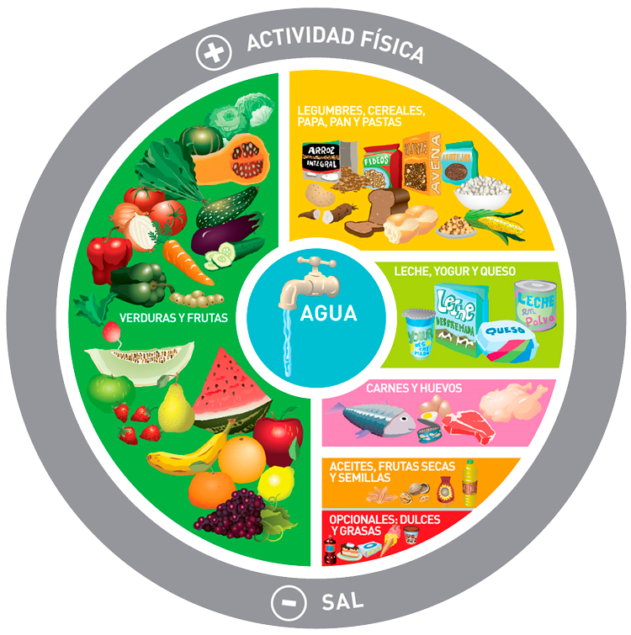
Gráfica 1: alimentación diaria. Extraída de las Guías Alimentarias para la Población Argentina (2020).

Consumo de sustancias

Las intervenciones sobre el consumo de sustancias psicoactivas están dadas por los efectos que su consumo genera y su impacto en el funcionamiento humano, debido a los cambios químicos cerebrales y las alteraciones en los estilos de vida de las personas directamente afectadas y de quienes los rodean (Salazar y Quintero, 2004).
Por consumo de sustancias psicoactivas la OMS (2022) hace referencia al hecho o comportamiento particular de entrar en contacto con las drogas no indicadas por un profesional autorizado, con el fin de modificar las condiciones físicas o químicas del organismo y ocasionando, consecuentemente, una alteración en el comportamiento (Salazar, et al., 2006). Algunos ejemplos de sustancia psicoactivas son el alcohol, la cafeína, la nicotina, la marihuana y ciertos medicamentos para aliviar el dolor.

Son múltiples los factores por los cuales un sujeto puede consumir estas sustancias, sin embargo, como indica Garcete (2008), factores como la inestabilidad laboral, la insatisfacción en el trabajo, la sobrecarga laboral, el clima organizacional y la desocupación se encuentran entre los más destacados.

De acuerdo con la Organización Mundial de la Salud (2004), el 8.9% de la morbilidad mundial se asocia con el consumo de sustancias psicoactivas siendo el tabaco el representante de un 4.1% y el alcohol un 4%, mientras que las drogas o sustancias ilícitas representan el 0.8% restante. Asimismo, es preciso señalar que los sujetos con consumo de sustancias psicoactivas presentan, generalmente, como comorbilidad, comportamientos alimentarios anómalos y otros trastornos psicológicos, destacando entre ellos los síntomas y trastornos de ansiedad, del estado de ánimo y de la personalidad (Viña y Herrero, 2006). En lo que respecta directamente a la alimentación, un estudio realizado por Marín Pérez (2015) refiere que el consumo de sustancias psicoactivas se ve asociado en el ámbito clínico a diferentes tipos de Trastornos de la Conducta Alimentaria, ya que estas sustancias incitan conductas impulsivas e intervienen negativamente en la regulación emocional.
En primer lugar, el tabaquismo es considerado como la principal causa de muerte prevenible a nivel mundial (Bardach, García y Ciaponni, 2016). En Argentina se estima que el tabaco causa más de 40.000 muertes y 824.804 años de vida saludables perdidos (Rossi et al, 2005). El consumo de tabaco suele ser más frecuente en personas de nivel bajo educativo y socioeconómico, demostrándose una fuerte asociación entre bajos ingresos económicos y mayor prevalencia del hábito tabáquico, al mismo tiempo, que una mayor dificultad para abandonar el hábito. Así mismo, se resalta que existe una mayor prevalencia de consumo de tabaco en personas desempleadas y que la ansiedad, factor que puede verse incrementado por situaciones de estrés emocional o por las dificultades actuales de vida, aumenta el riesgo del hábito tabáquico (Ferreira, 2014).
Una investigación realizada por Londoño Pérez, et. al. (2011). señala que la OMS en el año 2006 estableció una escala para definir la frecuencia de consumo. La misma está asociada con el número de cigarrillos consumidos al día. Para evaluar el nivel de consumo propone asumir como factor principal la frecuencia diaria de cigarros, sin tener en cuenta otros aspectos clave como la intensidad de la ingesta y los problemas asociados al consumo. Así de acuerdo con la OMS los fumadores pueden ser clasificados en leves, moderados y severos según la siguiente escala:
- Fumador leve: consume menos de 5 cigarrillos diarios.
- Fumador moderado: fuma un promedio de 6 a 15 cigarrillos diarios.
- Fumador severo: fuma más de 16 cigarrillos por día en promedio.
Más allá de esta tabla de frecuencias, World Health Organization (2021) en su reporte global de tabaquismo sostiene que el tabaco es perjudicial en todas sus modalidades y no existe un nivel seguro de exposición al tabaco.
En cuanto al consumo de alcohol, las variables se relacionan de manera muy parecida al tabaquismo. Un nivel educativo bajo o situaciones de desempleo se relaciona con un mayor consumo de alcohol y con mayores conductas de riesgo y daños para la salud. (Blas y Sivasankara, 2010). Sin embargo, el uso y abuso de Alcohol es aceptado socialmente y las leyes referentes a su consumo son bastante permisivas.
El costo y riesgo social por el consumo de riesgo de esta sustancia es altísimo por la cantidad de horas no trabajadas por los sujetos intoxicados, los accidentes ocasionados directa o indirectamente, el costo de la asistencia médica y el deterioro en las relaciones familiares y sociales.
La relación de estos factores psicosociales con el comportamiento de consumo no es casual, sino que parece más un efecto de suma de las distintas variables que convergen en la vida del sujeto y que potencian o reducen la aparición, agudización o cronicidad del consumo, llegando incluso a producir un trastorno por consumo de sustancias (Salazar, et al. 2006).
Según los lineamientos del Ministerio de Salud de Argentina para la atención del consumo episódico excesivo de alcohol en adolescentes (2012) no existe un acuerdo sobre cuál es el nivel de consumo de alcohol que implica un consumo de riesgo, ya que todo consumo implica riesgos. Sin embargo, se establece como consumo de riesgo la ingesta en la mujer de un vaso de vino o cerveza en lata o una medida de alcohol blanco por día y en el varón más de dos. Por el contrario, se establece como consumo sin riesgo al consumo de sustancias aleatorio, que no genera riesgos para sí mismo, ni para su entorno ni para su comunidad.
Asimismo, se habla de un consumo Episódico excesivo de alcohol, con múltiples riesgos, a una frecuencia de consumo de sustancias de más de 5 unidades en hombres y 3 en mujeres en un lapso corto de tiempo (mismo día o lapso de pocas horas).

En síntesis, es posible categorizar el consumo de alcohol, según el Ministerio de Salud de La Nación (2011):
-Consumo sin riesgo: consumo de sustancias con frecuencia aleatorias, ocasional, que no generan riesgos para sí mismo, ni para su entorno ni para su comunidad.
-Consumo de riesgo: más de un vaso de vino o cerveza en lata o una medida de alcohol blanco por día.
-Consumo episódico excesivo de alcohol: Se lo define como la ingesta de más de cinco unidades de alcohol en el lapso de un día o en un periodo de pocas horas.

3) Higiene de sueño

Vetter, Fischer, Matera, y Roenneberg, (2015) definen la higiene del sueño como un conjunto de comportamientos y recomendaciones ambientales destinadas a promover el sueño saludable. Una buena higiene del sueño implica hábitos de sueño saludables que implican, por ejemplo, evitar la cafeína, hacer ejercicio regularmente, eliminar el ruido del ambiente para dormir y mantener un horario regular de sueño.
Considerando la alimentación como el proceso por el cual se obtienen nutrientes esenciales para el desarrollo de todas las funciones vitales del organismo, la higiene de sueño que tenga un sujeto se torna un factor clave (Merino Andréu, et. al., 2016). En jóvenes (18-25 años) y adultos de edad media (26-64 años) los autores recomiendan una duración de sueño diaria de 7-9 horas.
Se ha encontrado relación entre un sueño de corta duración y la presencia de fatiga diurna, afectación psicomotora, accidentes, deterioro de la salud física y psicológica y bajo rendimiento académico o laboral. Más allá de las consecuencias sobre las funciones cognitivas de la privación parcial continuada de sueño, resultan de especial interés sus efectos hormonales, que muestran que tras solamente seis días de mal dormir se produce una elevación del cortisol nocturno, un incremento de la actividad del sistema nervioso simpático y una disminución de la hormona estimulante de la tiroides, de leptinas y de la tolerancia a la glucosa (Van Cauter, et. al., 2007). Estos cambios hormonales pueden favorecer tanto el incremento de peso y la obesidad como la hipertensión arterial (Copinschi, Leproult, y Spiegel, 2014).
Al respecto, Mageey Hale (2012) señala que la reducción del sueño supone un aumento en la producción de ghrelina, hormona que aumenta el apetito, y disminución de leptina, hormona que disminuye el apetito, y aparece un incremento de la ingesta calórica por la noche, con preferencia de alimentos de alta densidad energética como las grasas o hidratos de carbono refinados. Asimismo, el sujeto al estar más cansado reduce el ejercicio físico y aumenta el sedentarismo durante el día.

4) Actividad física
Según la Organización Mundial de la Salud (2018) se considera actividad física cualquier movimiento corporal producido por los músculos esqueléticos que exija gasto de energía. En sus recomendaciones, este organismo pone énfasis en que las personas se mantengan suficientemente activas durante toda la vida. Afirma que según el tipo y la intensidad de la actividad física se logran diferentes resultados en la salud, siendo clave el ejercicio de al menos 30 minutos de actividad regular de intensidad moderada con una frecuencia casi diaria para reducir el riesgo de enfermedades cardiovasculares y de diabetes, así como de los cánceres de colon y de mama (Organización Mundial de la Salud, 2004). De esta manera, el ejercicio físico, planificado, estructurado, repetitivo y realizado tienen como objetivo la mejora o el mantenimiento de uno o más componentes de la aptitud física.
En lo que respecta a los jóvenes y adultos de 18 a 65 años, las recomendaciones son de 75 a 150 minutos semanales de actividad física (Organización Mundial de la Salud, 2018). Esta recomendación se sustenta en los siguientes los beneficios según lo establece el Consejo Ejecutivo (2018):

• Menor tasa de mortalidad por cardiopatía coronaria, hipertensión, accidente cardiovascular, diabetes, síndrome metabólico, cáncer de colon y mama y depresión.
• Menor riesgo de fractura de cintura y cadera.
• Mantienen más fácilmente el peso, y tienen una mejor masa y composición corporal.

De esta manera, se afirma que la inactividad física debe ser considerada como el cuarto factor de riesgo en lo que respecta a la mortalidad mundial (6% de las muertes registradas en todo el mundo). Además, se estima que no realizar actividad es la causa principal de aproximadamente un 21% casos de diabetes y aproximadamente el 30% de la carga de cardiopatía isquémica. (Consejo Ejecutivo, 2018). Según el Ministerio de salud de la Nación (2016) las personas que realizan poca actividad física tienen un riesgo entre un 20 y 30% mayor de morir debido a cualquier causa que las personas físicamente activas ya que la actividad física reduce el riesgo de padecer depresión, enfermedades cardiovasculares, hipertensión, diabetes o cáncer de colon o mama.

4.6.2 Capítulo 2: Estado y evaluación nutricional

-Estado nutricional
La organización mundial de la salud en la conferencia Internacional sobre Nutrición (1993) afirmó que el estado nutricional es, primariamente, el resultado del balance entre las necesidades y el gasto de energía alimentaria y otros nutrientes esenciales, y secundariamente, el resultado de una gran cantidad de determinantes en un espacio dado representado por factores físicos, genéticos, biológicos, culturales, psicológicos, socioeconómicos y ambientales (Organización mundial de la Salud, 1993)
Más recientemente, Rovira (2012) señala que el estado nutricional es un indicador de calidad de vida, dado que es un reflejo del desarrollo físico, intelectual y emocional del sujeto, en relación con su estado de salud y los factores alimentarios, socioeconómicos, ambientales, educativos y culturales. A su vez, señala que dicho concepto se ve intervenido por múltiples factores, siendo los más relevantes los socioeconómicos, educativos y culturales.

-Evaluación nutricional

Partiendo de la idea de que la nutrición está integrada por un complejo sistema en el que interaccionan el ambiente (que influye en la selección de alimentos, frecuencia de consumo, tipo de gastronomía, tamaño de las raciones, horarios entre otros factores), el agente (agua, energía y nutrientes) y el huésped (es decir, una persona con sus características fisiológicas), cualquier análisis o intervención nutricional debe tener en cuenta todos los factores que influyen en la nutrición (Asociación Española de Pediatría, 2007).
Bajo esta perspectiva, la valoración del estado nutricional de una persona se ve interferida por varios procesos, los cuales ayudan a estimar el nivel de salud desde el punto de vista nutricional de un individuo o una población. Asimismo, la bibliografía revisada coincide en que es preciso que exista conciencia en el sector salud y en la sociedad sobre la importancia de evaluar el estado nutricional y sus indicadores (Luna Hernández, Hernández Arteaga, Rojas Zapata y Cadena Chala, 2018).
Por su parte, Morales Aguirre y Cano Ávila (2019) afirman que existen varios indicadores para evaluar el estado nutricional de una persona; entre los cuales se encuentran, por un lado, los indicadores directos que son las medidas antropométricas, los exámenes bioquímicos y los datos clínicos; y, por otro lado, los indicadores indirectos que se obtienen indagando el consumo alimentario. Asimismo, refieren que los objetivos de la valoración nutricional son conocer el estado nutricional de un sujeto en un momento dado, medir el impacto que tiene el estado nutricional sobre la salud, identificar los grupos de sujetos que se encuentran en riesgo nutricional, con el fin de prevenir la aparición de enfermedades mediante el monitoreo y seguimiento de los individuos.

-Indicadores antropométricos
La antropometría es un método fundamental a la hora de evaluar el estado nutricional de una población por su estrecha relación con la nutrición y la composición corporal (Frisancho, 1990).
Las medidas antropométricas consisten en la toma de mediciones corporales como Peso, Talla, Circunferencia craneana, perímetros y pliegues, entre otros. Las mismas se utilizan como indicadores que resumen ciertas condiciones relacionadas con el estado nutricional. Su efectividad y confiabilidad justifican su uso en la comprensión de estados nutricionales y su vigilancia. Son herramientas no invasivas, útiles en la evaluación de tamaño y proporcionalidad de la fisionomía humana (Martínez Sanz y Ortiz Moncada, 2013).
La selección de los índices antropométricos dependerá del objetivo del estudio a realizar, sin embargo, algunas de sus funciones son las siguientes (Elorriaga, 2016):
-determinar el estado nutricional general de la población o subgrupos
-diseñar programas de intervención apropiados para las poblaciones o subgrupos de alto riesgo
-identificar las posibles causas de problemas nutricionales en la población o subgrupos.
Tal como se señala en la Resolución 2465 del Ministerio de Salud (2016) este índice estadístico surge de la combinación de dos variables o parámetros que se utiliza para medir o evaluar cuantitativamente el crecimiento y el estado nutricional, toma como base medidas corporales y se obtiene mediante la comparación, contra valores de referencia para la edad y sexo o contra mediciones realizadas en el mismo sujeto en diferentes períodos.
- Peso
El peso refleja la masa corporal alcanzada al momento de la medición. Es un indicador global de la masa corporal y se establece en Kilogramos (Kg); por la cual es necesario utilizar una balanza. Según el protocolo ISAK, la toma del peso se debe realizar 3 veces con la menor cantidad de ropa posible ya que el peso debe ser desnudo e incluso se puede estimar el peso, pero para esto es necesario pesar la ropa que la persona utiliza y rebajar del peso total; la reducción de peso varía de 1 a 2 kilogramos (Morales Aguirre y Cano Ávila, 2019).
- Talla
La talla refleja el crecimiento lineal alcanzado y sus déficits se relacionan con alteraciones acumulativas a largo plazo en el estado de salud y nutrición. Es un indicador fundamental para evaluar el crecimiento y su medición se establece en metros (m) o/y centímetros (cm). Según el protocolo ISAK el sujeto debe estar parado con los pies juntos y los talones, nalgas, y parte superior de la espalda apoyada sobre el estadiómetro que es el equipo adecuado para esta medición, además, la cabeza debe estar ubicada en el plano Frankfort. El plano Frankfort se obtiene cuando el Orbitale (el borde más bajo del hueco del ojo), está en el plano horizontal del Tragion (muesca superior del trago de la oreja); esta toma se realiza tres veces y se saca la media (Morales Aguirre y Cano Ávila, 2019).
- Índice de Masa Corporal (IMC)
El índice de masa corporal refleja la masa corporal total con respecto a la talla. Es un buen indicador para ser aplicado en estudios de tamizaje para inferir riesgo de masa grasa aumentada o en todo caso para inferir sobrepeso u obesidad. No es un índice que pueda inferir la masa muscular (Witriw y Ferrari, 2016).
El peso, en relación con la talla, evidencia el aspecto proporcional del índice de masa corporal (IMC). Para clasificar el estado nutricional de los adultos entre 18 y 64 años de edad, se establece este parámetro y se tienen en cuenta los puntos de corte propuestos por la OMS (Ministerio de Salud, 2016).
En síntesis, el IMC es un indicador que permite definir si el peso de una persona es adecuado para la altura que posee, estableciendo si se encuentra bajo peso, en rangos normales, con sobrepeso u obesidad. Esta cifra tiene lecturas estandarizadas que permiten identificar en qué categoría se encuentra la persona. Si se encuentra con bajo peso, sobrepeso u obesidad, es necesario generar cambios en el estilo de vida que permitan mantener un peso saludable y evitar las enfermedades asociadas (Enciclopedia Médica, 2016).
INDICADOR: Índice de masa corporal IMC (Kg/m2) + Circunferencia de la cintura (cm).
Asimismo, el Ministerio de Salud Argentina establece que gracias a esta medida es posible identificar en cierto grupo poblacional el déficit, la normalidad y el exceso de peso.
Clasificación Índice de Masa Corporal (Kg/m2):
IMC | Estado
Por debajo de 18.5 | Bajo peso
18,5–24,9 | Peso normal
25.0–29.9 | Pre-obesidad o Sobrepeso
30.0–34.9 | Obesidad clase I
35,0–39,9 | Obesidad clase II
Por encima de 40 | Obesidad clase III
Tabla I: Índice de Masa Corporal. (Organización Mundial de la Salud, 2022).
Los valores del IMC no pueden predecir el riesgo para la salud por sí mismo, pero la mayoría de los expertos indican que un índice superior a 30 (obesidad) no es saludable. Estos autores sostienen que dichos intervalos en esta tabla deben ser utilizados como orientativos y complementarios de la evaluación clínica, alimentaria y de actividad física (Enciclopedia Médica, 2016).
De esta manera, se resalta que el IMC es buen indicador para ser aplicado en estudios de tamizaje o screening, dado que permiten inferir riesgo de masa grasa aumentada o en todo caso para inferir sobrepeso u obesidad. Tiene la ventaja de usar pocos parámetros (característica que se aplica al tamizaje) pero no detecta variación en los diferentes componentes del organismo como podrían ser el aumento de retención hídrica o disminución/aumento de masa muscular. En general para determinar una evaluación nutricional se requiere también contemplar los déficits y los desequilibrios entre las necesidades y la ingesta de un nutriente, factores que pueden llevar a un riesgo del estado nutricional o de efectos adversos en el estado de salud. Sin embargo, en casos de patologías preexistentes o estado nutricional deteriorado, un exceso o un déficit de nutrientes en un momento puntual puede producir efectos adversos o acelerar el deterioro del estado de nutrición (Witriw y Ferrari, 2016).

4.6.3 Capítulo 3: Organización Laboral

-Organización del trabajo
- Trabajo:
La palabra trabajo proviene del latín “Trabis” que significa dificultad, impedimento o traba. El trabajo nace como una necesidad a lo largo de la evolución del hombre, para poder formar una familia y como un aspecto de realización propio, considerado como un factor de producción. Esta actividad supone un intercambio de bienes y/o servicios para la satisfacción de las necesidades humanas. De esta manera, desde tiempos remotos el trabajo ha formado parte del ser humano, no solo como un medio de vida en sí, sino también como una necesidad que permite que pueda integrarse en el medio sociocultural y que sea aceptado por los demás como un sujeto de pleno derecho y libertad (Ramírez Elizondo, Paravic Klijn, y Valenzuela Suazo, 2013).
- Turnos rotativos:
El trabajo por turnos es una parte integral de la vida actual por razones sociales, tecnológicas y económicas. Mesa Murillo y Téllez Castillo (2021) señalan que esta modalidad se caracteriza por horarios de trabajo no convencionales. Asimismo, los autores coinciden que esta modalidad es una forma distinta de organización del trabajo en la cual los trabajadores ocupan sucesivamente los mismos puestos de trabajo, según un cierto ritmo, continuo o discontinuo.
Al respecto, Alcover (2004) refiere que este estilo de rotación laboral es especialmente frecuente en empleos como la sanidad, cuerpo de bomberos, personal de seguridad e incluso algunas industrias, donde el servicio requiere las 24 horas, los 365 días del año. Asimismo, menciona que los turnos se suelen dividir en mañana, tarde y noche, y pueden ser fijos – si el trabajador realiza siempre el mismo turno – o rotativos, si el empleado cambia de un turno a otro según diversas pautas y fórmulas.

-Efectos de la rotación de turnos en los trabajadores
Tal como advierte la Sociedad Española de Sueño el trabajo a turnos, a largo plazo, podría generar ciertas implicaciones a nivel sanitario y social (Merino Andréu, et. al. 2016). De tal manera, diversos autores expresan a continuación una serie de alteraciones recurrentes que se manifiestan en las distintas áreas que atraviesan y constituyen al sujeto en esta posición:
-Área fisiológica/biológica
Ritmo Circadiano:
El organismo tiene un ritmo biológico que sigue repeticiones cíclicas y regulares. Dentro de la turnicidad laboral, este proceso natural se ve afectado, dado que generalmente produce un impacto en el estado de vigilia y sueño, lo cual repercute directamente en ciertas funciones corporales. Al cambiar los ciclos de sueño/vigilia estos ritmos se desequilibran, recuperando la normalidad cuando se reanuda el horario normal. De esta manera, es posible señalar que el trabajo a turnos y especialmente el turno nocturno, fuerza al sujeto a invertir su ciclo normal de actividad y descanso, obligándole a ajustar sus funciones el periodo de actividad nocturna (Secretaría de Salud Laboral, 2010).
Asimismo, este estilo de vida acarrea un cambio en las funciones corporales que aumenta con el número de noches trabajadas, pero que no llega a ser nunca completo. Las alteraciones son debidas a la estabilidad de estos ritmos y a su dificultad para adaptarse a modificaciones externas. De hecho, el cuerpo está sometido a una tensión continua en su intento de adaptarse al cambio de ritmo (Asensio, 1989), lo que podría generar fatiga crónica (cansancio, disminución del rendimiento laboral y personal), estado continuo de nerviosismo e irritabilidad, insomnio, modificaciones en las curvas de temperatura, frecuencia cardiaca, excreción renal y secreción endocrina, hipertensión y enfermedades coronarias, síndrome de estrés e incluso estrés crónico, trastornos digestivos, aumento de peso, disminución de la longevidad (vejez prematura) y olvidos, pérdida de la memoria, disminución de la capacidad cognitiva. (Bermúdez,2014).
En fin, la turnicidad laboral requiere por parte del sujeto una adaptación física, psicológica y social (Ramírez Elizondo, Paravic Klijn, Valenzuela Suazo, 2013).
Sueño:
Además de las alteraciones mencionadas en el organismo de las personas al cambiar el curso natural de los ritmos circadianos, el trabajo a turnos ocasiona perturbaciones en el ritmo del sueño. Para recuperarse de la fatiga diaria es necesario una buena higiene de sueño, lo que implica dormir, con variaciones individuales, alrededor de siete horas, de manera que puedan darse todas las fases del sueño y se facilite la recuperación física durante las primeras horas de sueño y la recuperación psíquica en las horas siguientes. Cabe destacar que este proceso generalmente no es posible, ya que el sueño se ve alterado constantemente, teniendo como consecuencia que no pueda producirse nunca una adaptación plena al cambio horario. Todo esto conlleva a una acumulación de cansancio que a largo plazo puede provocar la aparición de patologías, alteraciones nerviosas, alteraciones digestivas y enfermedades cardiovasculares (Secretaría de Salud Laboral, 2010).
Alteración de los hábitos alimentarios:
Para tener una alimentación completa y saludable es necesario realizar al menos tres comidas diarias, con un cierto aporte calórico y tomadas a una hora más o menos regular. El horario de trabajo afecta a la cantidad, calidad y ritmo de las comidas.
A menudo, los trabajadores bajo esta modalidad manifiestan alteraciones digestivas que se ven favorecidas por la alteración de los hábitos alimentarios: entre ellas las más mencionadas suelen ser la baja calidad de la comida ingerida, consumo de comidas rápida en horas inhabituales, largas horas sin ingerir alimentos y agua e ingesta excesiva en cortos periodos de tiempo. Desde el punto de vista nutricional, es posible identificar en sus relatos, que los alimentos consumidos a lo largo del día están mal repartidos, suelen tener un alto contenido calórico, hay abuso de ingestas grasas y dulces y, además, suele haber un aumento del consumo de café, excitantes y tabaco, factores que favorecen la aparición de dispepsias (Nogareda, Nogareda y Solórzano 2014).
-Área psicosocial:
Alteraciones sociales:
Las actividades de la vida cotidiana están organizadas pensando en las personas que trabajan en horarios diurnos. El trabajo a turnos, especialmente el turno de noche y el de tarde, dificulta estas actividades debido a la falta de coincidencia con los demás. Las dificultades se dan tanto en el ámbito familiar, dado a que se limita la vida de pareja, el rol de padres, aparecen problemas de coordinación entre la pareja; además, el plano social se ve condicionado ya que disminuye la posibilidad de participar en actividades sociales o coincidir con amigos (Asensio,1989).
Alteraciones cognitivas:
Marquié, Tucker, Folkard, Gentil y Ansiau (2015) en una investigación realizada afirman que la exposición al trabajo por turnos se asocia con un deterioro crónico de la cognición. Estos ritmos de trabajo han demostrado tener un impacto en las estructuras cerebrales involucradas en la cognición y la salud mental, produciendo una disminución del rendimiento cognitivo, disminución en la velocidad de procesamiento y trastornos de la memoria a corto plazo.
Estrés laboral:
El estrés aparece como una manifestación psicopatológica, siendo el resultado de un sentimiento continuo de tensión física o emocional. Se denomina “estrés laboral” a cualquier tipo de situación o pensamiento provocado por la actividad laboral que haga que el trabajador experimente una sensación de frustración, furia o nerviosismo. (Robins, Helzer, Croughan y Ratcliff 1981).
A lo largo del siglo XX el estrés se ha convertido en un fenómeno relevante y conocido socialmente siendo vinculado, con frecuencia, al trabajo y a la actividad laboral. Diferentes investigaciones realizadas sobre condiciones de trabajo ponen de manifiesto que se trata de un fenómeno ampliamente extendido y son múltiples las fuentes de estrés que producen esta experiencia laboral que suele estar asociada a consecuencias negativas (Silla, 2001).

4.7 Material y Métodos

4.7.1 Localidad:
Colón es una ciudad que se encuentra al norte de la Provincia de Buenos Aires, cabecera del partido homónimo. Se ubica sobre el km 276 de la Ruta Nacional 8, a 50 km de la ciudad de Pergamino y a 7 km del límite con la provincia de Santa Fe, lindando con la localidad santafesina de Wheelwright., |datos obtenidos del censo de población, hogares y vivienda realizado en el 2010, la cantidad de habitantes es de 24.890 (INDEC, 2010).

4.7.2 Referente empírico:
La investigación será realizada en la Fábrica Textil Carlos A. Mazzieri y CIA. Esta empresa familiar fue creada en 1967 y en la actualidad está conformada por más de 600 empleados. La misma cuenta con dos modernas plantas industriales y una tercera planta en construcción, siendo su sede principal la ubicada en Avenida Eva Perón 1325, en la ciudad de Colón, provincia de Buenos Aires.

4.7.3 Fecha de realización:
El presente estudio data como fecha de inicio agosto 2021 y se estipula que se culminará en diciembre 2022.

4.7.4 Tipo de investigación y estudio
El presente trabajo puede clasificarse como una investigación mixta ya que combina los enfoques cuantitativo y cualitativo, tanto en la recolección de datos, como en el análisis de los mismos.
En cuanto a los objetivos, el estudio presenta un carácter descriptivo-comparativo ya que apunta a indagar estilos de vida y el estado nutricional del personal operativo con turnos rotativos y del personal operativo con turno permanente, para luego establecer las diferencias y/o similitudes entre ambos grupos.
A su vez, se trata de un estudio no experimental ya que no se realiza ninguna manipulación de variables de forma deliberada, sólo se miden y describen los fenómenos tal como se presentan en su contexto natural, para después analizarlos; y, por otro lado, tiene un enfoque transversal dado a que los datos obtenidos se recolectaron en un tiempo determinado, en una medición única.

4.7.5 Población
Sujetos que trabajen activamente en turnos rotativos y permanente en la Fábrica Textil Mazzieri & CIA en la ciudad de Colón, Provincia de Buenos Aires.
Como criterios de inclusión para participar del estudio se estableció que todos los sujetos deben ser trabajadores activos en la Fábrica Textil Mazzieri & CIA de la Ciudad de Colón, Provincia de Buenos Aires y tendrán que haber aceptado el consentimiento informado.

4.7.6 Muestra
La muestra está compuesta por un total de 40 operarios activos de la Fábrica Textil Mazzieri & CIA. de los cuales 20 cumplen su jornada laboral con turno permanente y 20 realizan una jornada laboral con turnos rotativos.
Se utilizó un muestreo de tipo no probabilístico intencional, ya que no todos los sujetos tienen la misma posibilidad de ser parte de la muestra y, a su vez, la elección de los participantes depende de que posean ciertas características específicas en función de los objetivos del estudio (Hernández Sampieri et al., 2010). Todos los participantes se seleccionaron de manera no aleatoria.

4.7.6 Variables de estudio y su operacionalización

Estilos de vida
-Definición conceptual: Es un modo de concebir la realidad y proyectarse en la vida (Torre de la Torre y Tejada Fernández, 2007). Según la OMS, el estilo de vida es una forma de vida que se basa en patrones de comportamiento identificables, determinados por la interacción entre las características personales individuales, las interacciones sociales y las condiciones de vida socioeconómicas y ambientales (OMS, 1998).
-Definición operacional: El constructo “estilos de vida” se operacionaliza mediante un cuestionario de elaboración propia que contiene cuatro dimensiones específicas. Estas son: hábitos alimentarios, consumo de sustancias psicoactivas como el alcohol y tabaco, higiene del sueño y actividad física. Los indicadores específicos en dicho instrumento están organizados en cuatro ejes, algunos con opciones de respuesta con opciones y otros con una tabla de frecuencia, todos los ítems de este cuestionario permiten en su globalidad responder a esta variable. Estos indicadores permitirán, en su globalidad, definir si los estilos de vida presentan hábitos y patrones conductuales saludables o no saludables.
Los indicadores de las dimensiones serán analizados de manera cualitativa, sin puntaje que permita darle una lectura cuantitativa.

Estado nutricional
-Definición conceptual: Morales Aguirre y Cano Ávila (2019) afirman que existen varios indicadores para evaluar el estado nutricional de una persona, siendo uno de los más representativos y directos las medidas antropométricas. Estas medidas, permiten conocer el estado nutricional de un sujeto en un momento dado, medir el impacto que tiene el estado nutricional sobre la salud e identificar los grupos de sujetos que se encuentran en riesgo nutricional.
-Definición operacional: Para operacionalizar el constructo evaluación nutricional se decidió recurrir a la medida antropométrica que determina el Índice de Masa Corporal (IMC). Para obtener este índice se medirá peso y talla, utilizando un tallímetro portátil y una báscula digital, siguiendo los parámetros establecidos en el protocolo de toma de medidas antropométricas (Ministerio de protección social, 2010).
Clasificación del IMC (Kg/m2):
- Bajo peso: 18.5
- Peso normal: 18.5 a 24.9
- Sobrepeso: 25.0 a 29.9
- Obesidad clase I :30 a 34.9
- Obesidad clase II :35.0 a 39.9
- Obesidad clase III: por encima de 40

Organización laboral
Definición conceptual: Se entiende al trabajo como una necesidad que nace a lo largo de la evolución del hombre, para poder formar una familia y como un aspecto de realización propio, considerado como un factor de producción, esta actividad supone un intercambio de bienes y/o servicios para la satisfacción de las necesidades humanas, permitirle integrarse en el medio sociocultural y que sea aceptado por los demás como un sujeto de pleno derecho y libertad (Ramírez Elizondo, Paravic Klijn, y Valenzuela Suazo, 2013). En lo que respecta a la jornada laboral, la turnicidad puede desarrollarse con una modalidad de permanente o rotativa. Mesa Murillo y Téllez Castillo (2021) señalan que la turnicidad rotativa es una modalidad que se caracteriza por horarios de trabajo no convencionales, en los cuales los trabajadores ocupan sucesivamente los mismos puestos de trabajo, según un cierto ritmo, continuo o discontinuo.
Definición operacional: Con respecto al constructo organización laboral, este cuenta con dos grandes dimensiones, turnos rotativos y turno permanente. Asimismo, no existen indicadores específicos para cada dimensión, sino que el instrumento cuenta con cuatro indicadores que permiten caracterizar a ambas dimensiones por igual.
Categorías:
- Turno permanente: aquellos que mantienen el mismo turno horario de manera fija y diurna de 9 a 17 hs.
- Turnos rotativos: Aquellos que varían el turno laboral de forma semanal. Los horarios de los turnos pueden ser de diurno 6 a 14 hs o de 14 a 22 hs y nocturno de 22 a 6 hs.

4.7.7 Técnicas e instrumentos de recolección de datos
El cuestionario es un instrumento que se construyó a partir de factores que se consideraron relevantes luego de realizar el análisis de los antecedentes y el marco teórico. La encuesta fue elaborada en función de indagar con mayor profundidad los estilos de vida y el estado nutricional de los operarios de la planta Textil Mazzieri & CIA. con turnos rotativos y turno permanente.
Bajo una modalidad estructurada y con un formato impreso, el cuestionario será administrado por la alumna a los operarios, en su tiempo de descanso. El mismo cuenta con cuatro ejes.
- El primer eje está centrado en recopilar información acerca de los datos sociodemográficos personales del operario, tales como rango etario, género percibido, y máximo nivel educativo alcanzado.
- El segundo eje indaga sobre la organización laboral del trabajador, sus turnos en la planta Mazzieri Textil, el estrés laboral sentido, si realiza actividades de esparcimiento en horarios no laborales y la percepción de rendimiento laboral.
- El tercer eje indaga en los estilos de vida en función de cuatro dimensiones: hábitos alimentarios, consumo de sustancias psicoactivas, higiene del sueño y actividad física.
- El cuarto eje indaga el estado nutricional determinando el IMC de los operarios.
La primera dimensión aborda los hábitos alimentarios, el operario deberá indicarle a la investigadora la frecuencia que considera correspondiente a su consumo actual de determinados grupos de alimentos. Dicha tabla se categoriza de la siguiente manera: Siempre (todos los días de la semana), Frecuente (entre 6 y 3 días a la semana), Poco frecuente (entre 3 y 1 día a la semana) y Nunca (ningún día a la semana).
Tal como menciona Gibson (2005) a través de una tabla de Frecuencia de consumo de alimentos es posible obtener datos que permitan establecer la ingesta usual de alimentos en individuos o grupos. En esta investigación, a través de una tabla de elaboración propia se indaga la frecuencia de consumo de los grupos de alimentos mencionados en las guías de alimentación para la población argentina. El análisis posterior a la recolección de datos es cualitativo, ya que sólo se indaga acerca de la frecuencia de consumo y no se cuantificará la ración habitual del propio sujeto. Esta elección de instrumento sacrifica la exactitud en la estimación de la ingesta alimentaria de uno o varios días, a cambio de disponer de una información global de la ingesta en un período amplio de tiempo, en este caso semanal. Por ende, la metodología seleccionada no resulta útil para estimar una cantidad exacta de alimentos o nutrientes, pero permite distinguir entre los individuos que consumen con alta frecuencia determinado grupo de alimento de los que consumen rara vez o nunca esa opción alimentaria (Elorriaga, 2016).
La segunda dimensión es consumo de sustancias psicoactivas, con un ítem para consumo de cigarros que permite clasificar al fumador según la cantidad de cigarrillos consumidos por día en leve, moderado y severo. Otro ítem que permite indagar el consumo de alcohol, categorizando en consumo sin riesgo a toda persona que consuma ocasionalmente entre una y dos medidas de alcohol, consumo de riesgo a toda persona que consuma diariamente más de dos medidas de alcohol, y consumo episódico excesivo de alcohol a toda persona que consuma más de cinco unidades o medidas en un día o en un lapso breve de tiempo. Y, por último, se realiza una pregunta complementaria para indagar si existe consumo de otras sustancias psicoactivas.
La tercera dimensión es higiene del sueño, en este apartado se le solicita al operario que indique la cantidad de horas de sueño, si existen dificultades para conciliar el mismo y si considera que su sueño es reparador.
La cuarta dimensión es la actividad física, en este apartado se indaga si el sujeto participante realiza o no actividad de esta índole, y en el caso de realizar, se da opciones de frecuencia diaria o semanal.
Por último, el cuarto eje corresponde a la evaluación nutricional. En este apartado del instrumento se medirá a cada sujeto participante la talla y el peso con la finalidad de luego obtener el índice de Masa Corporal. En lo que respecta a la medición de la talla (altura), la misma se toma con un tallímetro portátil, mientras que para la medición del peso se utilizará una balanza digital. Una vez obtenido estos resultados se realiza un cálculo en el cual, a partir del peso actual sobre la talla al cuadrado, se obtendrá un valor que es interpretado como una referencia para categorizar el IMC. Este índice permitirá clasificar a los operarios dentro de la categoría bajo peso (menor a 18.5), peso normal (18.5 a 24.9), sobrepeso (25 a 29.9) y obesidad: clase I (30 a 34.9), clase II (35 a 39.9) y clase III (por encima de los 40).
La recolección de datos y la administración del instrumento seleccionado será dentro de la Fábrica Textil Mazzieri & CIA, para la cual se pidió anteriormente el permiso correspondiente. Se tomará el instrumento de forma individual a 40 operarios, 20 cuestionarios serán administrados por la investigadora a trabajadores del turno permanente y 20 a los del turno rotativo.
En cuanto al procedimiento, se asistirá a la planta, en el horario y día pactado, contemplando los horarios de descanso laboral. Se le solicitará a cada participante que firme el acuerdo de confidencialidad en formato de consentimiento informado. Una vez obtenido este acuerdo, la investigadora procederá a administrar de forma personal y completar cada eje cuestionario, explicando cada ítem, dando lugar a consultas o dudas surgidas. Luego procederá a tomar las mediciones de talla (altura) y peso para posteriormente calcular el IMC.
Ver anexo 5.I de modelo de instrumento y 5.II de consentimiento informado.
Consideraciones éticas
En primer lugar, se solicitó la autorización a las autoridades correspondientes de la Fábrica Textil Mazzieri & CIA para comenzar la presente investigación y poder establecer contacto con sus empleados.
En segundo lugar, mediante una carta adjunta a la encuesta creada para la recolección de datos, todos los trabajadores que participaron en el estudio fueron debidamente informados de los alcances y objetivos del mismo, se solicitó su participación voluntaria a través de un consentimiento informado que garantiza anonimato y confidencialidad de los datos.
Los sujetos participantes en ningún momento fueron expuestos a situaciones que impliquen riesgo físico ni psicológico.

4.8 Resultados alcanzados
Con el fin de indagar los estilos de vida y el estado nutricional del personal operativo de la Fábrica Textil Mazzieri & CIA. se recolectó información en campo a través de un total de 40 encuestas. La totalidad de la muestra está conformada por dos grupos, cada uno con un total de 20 operarios, un grupo representando la organización laboral con turnos rotativos y otro representando a los operarios de turno permanente.
A continuación, en este apartado se presentarán los datos obtenidos. Dichos resultados son expuestos mediante cuadros y gráficos para facilitar su lectura. La escritura de los resultados estará organizada en cuatro ejes para un mejor entendimiento y comprensión de los mismos; el primer eje estará centrado en los datos sociodemográficos, el segundo eje se enfocará en los resultados referidos a la organización laboral, el tercer eje abordará los indicadores de estilos vida, contemplando los cuatro apartados que lo componen, y el último eje determinará la evaluación nutricional.
- Datos sociodemográficos:
-Rango etario
En el gráfico III se muestran los datos obtenidos en relación al rango etario de la muestra total. En el mismo se puede observar que la muestra está representada por 40 sujetos, de los cuales cuatro se encuentran dentro del rango etario de 18 a 25, lo que representa el 10% de la muestra, 24 sujetos están dentro del rango etario de 25 a 45, lo cual representa el 60% y 12 están dentro del rango etario de 45 a 65, lo que representa el 30% de la muestra.
En cuanto a los operarios con turnos rotativos, tres sujetos participantes, lo que representan un 15% de este grupo, están dentro del rango etario de 18 a 25, 13 lo que representa un 65%, están en el rango etario de 25 a 45 y solo cuatro operarios, lo equivalente a un 20%, se encuentran dentro del rango etario de 45 a 65.
En lo que respecta a los operarios con turno permanente, un solo sujeto, lo que representa un 5% de este grupo, está dentro del rango etario de 18 a 25, 11 sujetos, lo que representa el 55%, están en el rango etario de 25 a 45 y ocho sujetos, lo que representa el 40% se enmarcan en el rango etario de 45 a 65.
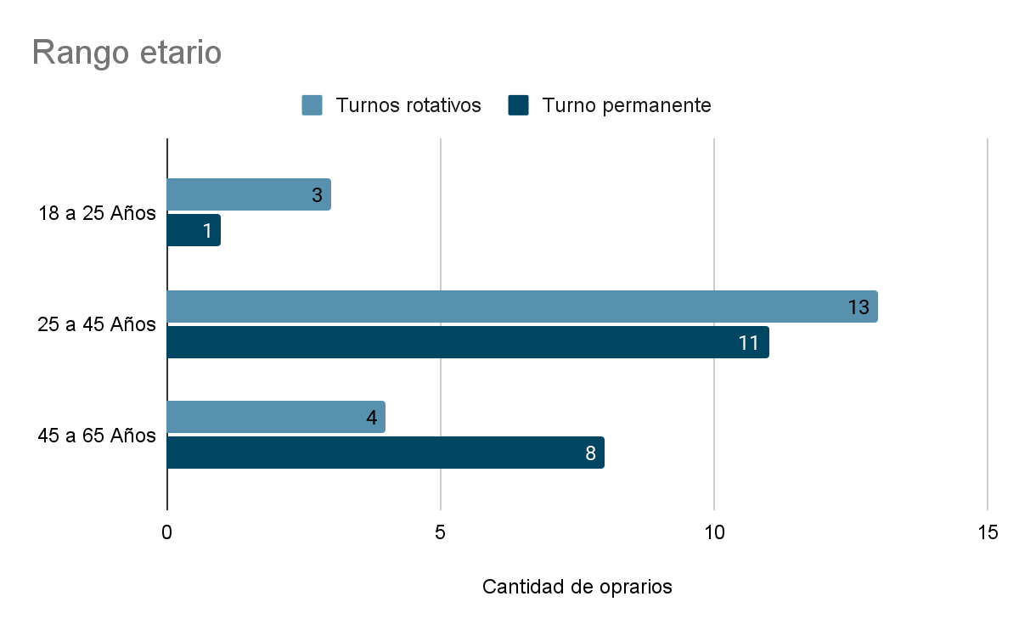Gráfico III: Rango etario muestra total. Elaborada por Paulina Malvasio
-Género:
En el gráfico IV muestra la percepción de género de los operarios de la fábrica textil que participaron en la investigación. Se puede observar la muestra total constituida por 40 participantes, de los cuales un 85%, representado por 34 de los sujetos, se perciben género masculino y un 15% femenino. Ningún operario ni operaria manifestó percibirse de otro género.
La distribución de género en el grupo de operarios con turnos rotativos y turno permanente fue igual, 17 operarios se perciben masculinos y tres femeninos. Es decir, que en cada turno el 85% de operarios está representado por género masculino y 15% por femenino.
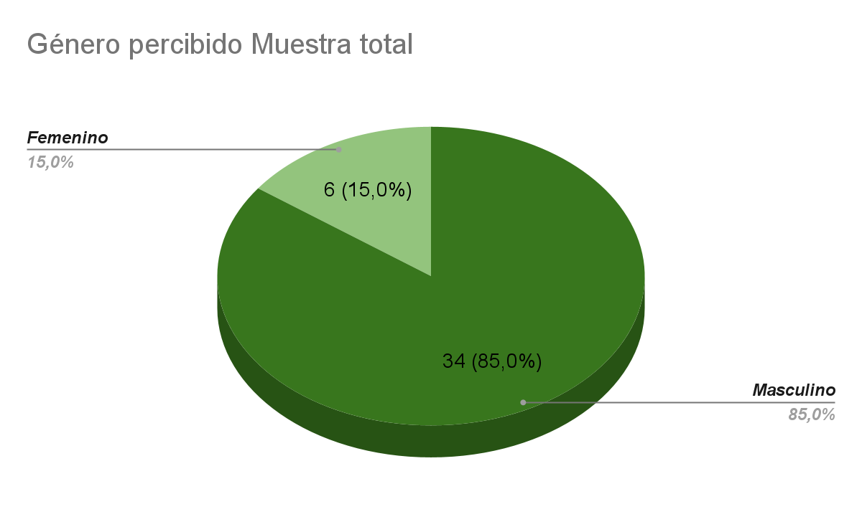
Gráfico IV: Percepción de género. Elaborado por Paulina Malvasio
-Máximo nivel educativo alcanzado:
El gráfico V muestra el nivel educativo alcanzado de la muestra total. Se puede observar la muestra total constituida por 40 sujetos, de los cuales 11, lo que representa un 27.5%, tienen nivel primario, 19 operarios, lo que representa un 47,5%, tiene nivel secundario, siete operarios, lo que representa un 17,5%, tienen nivel terciario y solo tres, un 7,5% de la muestra total, tienen un nivel universitario.
En cuanto a los operarios con turnos rotativos, siete sujetos, lo que representan un 35% de este grupo, tienen nivel primario, 10 operarios, lo que representa un 50%, tienen nivel secundario, dos operarios, lo que representa un 10% tiene nivel terciario y solo un operario, representante de un 5%, tiene nivel universitario.
En lo que respecta a los operarios con turno permanente, cuatro sujetos, lo que representan un 20% de este grupo, tienen nivel primario, nueve operarios, lo que representa un 45%, tienen nivel secundario, cinco operarios, lo que representa un 25% tiene nivel terciario y dos operarios, representante de un 10%, tiene nivel universitario.
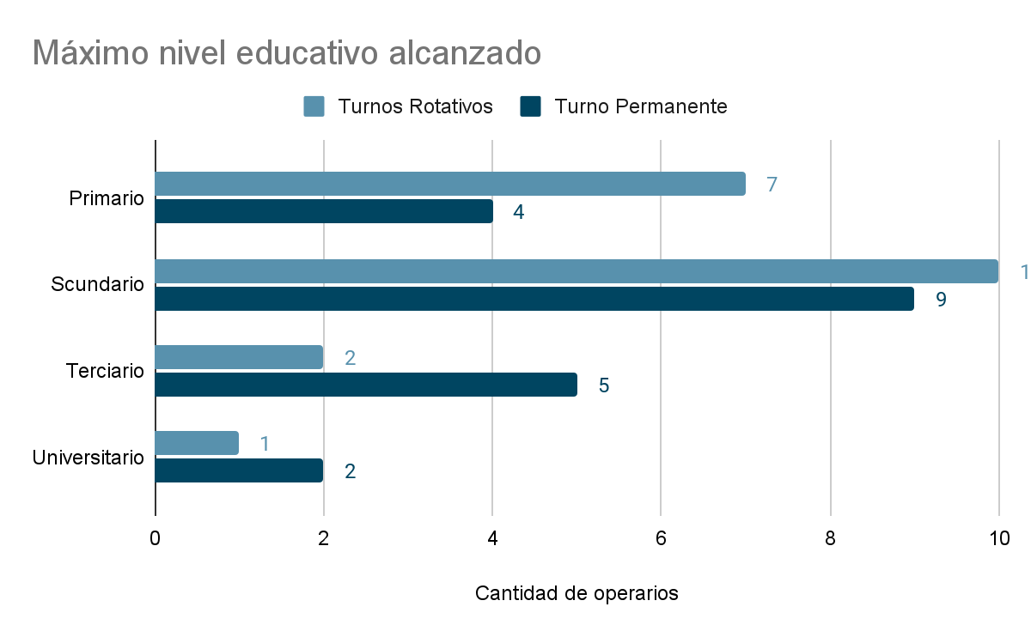
Gráfico V: Máximo nivel educativo alcanzado. Elaborada por Paulina Malvasio
- ORGANIZACIÓN LABORAL
Según la organización de turnos dentro de la jornada laboral la muestra total de esta investigación se divide en dos grupos representativos, los cuales quedan conformados de la siguiente manera:
-Grupo 1: 20 operarios de la Fábrica Textil Mazzieri & CIA de Colón, Provincia de Buenos Aires, con turnos rotativos de trabajo.
-Grupo 2: 20 operarios de la Fábrica Textil Mazzieri & CIA de Colón, Provincia de Buenos Aires, de turno permanente de trabajo.
-Actividades recreativas en tiempo de ocio:
ACTIVIDADES RECREATIVAS EN TIEMPO DE OCIO | Muestra total  (40 operarios) | Turnos rotativos  (20 operarios) | Turno permanente  (20 operarios)
Si realiza | 32 (80%) | 14 (70%) | 18 (90%)
No realiza | 8 (20%) | 6 (30%) | 2 (10%)
Tabla VI: Actividades recreativas en tiempo de ocio. Elaborada por Paulina Malvasio
En la tabla VI, es posible observar que de la muestra total de participantes un 80%, representado por 32 operarios, realiza actividades recreativas en su tiempo de ocio, mientras que un 20%, representado por ocho operarios, no realiza este tipo de actividades.
En cuanto a los operarios con turnos rotativos, el 70% realiza actividades recreativas en su tiempo de ocio, lo que está representado por 14 operarios, y 30% no realiza, representado por seis operarios.
En lo que respecta a los operarios con turno permanente, el 90% realiza actividades recreativas en su tiempo de ocio, lo que está representado por 18 operarios, y 10% no realiza, representado por dos operarios.
-Estrés por exigencias laborales:
Estrés por exigencias laborales | Muestra total  (40 operarios) | Turnos rotativos  (20 operarios) | Turno permanente  (20 operarios)
Se siente estresado | 15 (37,5%) | 7 (35%) | 8 (40%)
No se siente estresado | 25 (62,5%) | 13 (65%) | 12 (60%)
Tabla VII: Estrés por exigencias laborales. Elaborada por Paulina Malvasio
En la tabla VIII, de estrés por exigencias laborales, es posible observar que de la muestra total de 40 participantes un 62,5 % no se percibe estresado por sus exigencias laborales, este valor está representado por 25 operarios, mientras que un 37,5% manifiesta sentir estrés, este valor está representado por 15 operarios.
En cuanto a los operarios con turnos rotativos, el 65% no se percibe estresado lo que está representado por 13 operarios, y 35% se percibe estresado, representado por siete operarios.
En lo que respecta a los operarios con turno permanente, el 60% no se percibe estresado, lo que está representado por 12 operarios, y 40% se percibe estresado, representado por 8 operarios.
-Rendimiento laboral:
RENDIMIENTO LABORAL | Muestra total  (40 operarios) | Turno rotativo  (20 operarios) | Turno permanente  (20 operarios)
BUENO | 35 (87,5%) | 16 (80%) | 19 (95%)
REGULAR | 5 (12,5%) | 4 (20%) | 1 (5%)
MALO | 0 | 0 | 0
Tabla VIII: Rendimiento laboral. Elaborada por Paulina Malvasio
En esta tabla de rendimiento laboral, es posible observar que, de la muestra total, 40 participantes, un 87,5 % considera su rendimiento laboral bueno, este valor está representado por 35 operarios, mientras que un 12,5% percibe su rendimiento laboral regular, este valor está representado por cinco operarios. Ningún sujeto participante categoriza su rendimiento laboral como malo.
En cuanto a los operarios con turnos rotativos, el 80% considera su rendimiento laboral bueno, lo que está representado por 16 operarios, y el 20% regular, representado por cuatro operarios.
En lo que respecta a los operarios con turno permanente, el 95% considera su rendimiento laboral bueno, lo que está representado por 19 operarios, y el 5% considera como regular, representado por un operario.
- INDICADORES DE ESTILO DE VIDA
Definir las categorías de estilos de vida saludable y no saludable resulta complejo, ya que no se han hallado autores que categoricen de forma concisa o cuantitativa esta variable estudiada. No obstante, basándose en la mirada de Torre de la Torre y Tejada Fernández (2007) se podría inferir que el estilo de vida está relacionado con los hábitos personales de salud, patrones comportamentales o conductuales que apuntan a mejorar la salud o conforman un riesgo para la misma. Esta concepción permite un acercamiento a la clasificación de estilos de vida con hábitos y patrones conductuales saludables y no saludables. Al respecto, Bastías Arriagada y Stiepovich Bertoni (2014), indican en sus investigaciones que los estilos de vida saludable dependen de algunas dimensiones, pero destacan como relevantes una dieta equilibrada, el mantenimiento del peso corporal, abstención del consumo de alcohol y tabaco, realización de actividad física recurrente y una buena higiene del sueño.
Teniendo en cuenta estas descripciones, es posible considerar que aquellas personas que, en su cotidianidad, mantengan un consumo frecuente y variado de ciertos grupos de alimentos, se abstengan del consumo de tabaco, alcohol u otras sustancias psicoactivas, realicen actividad física de manera diaria o semanal, tengan una buena higiene del sueño y se encuentren en un peso normal para su talla, tienen patrones comportamentales, hábitos y conductas que representan a los “estilos de vida saludable”. Por el contrario, se considerará como “estilos de vida no saludables” a aquellos patrones de comportamiento o hábitos que estén en contraposición de todo lo descrito anteriormente, ya que incrementarían un riesgo para la salud del sujeto.
Por último, para afirmar qué hábitos o patrones conductuales forman parte de un grupo o de otro, se tendrá en cuenta los valores que predominan o las generalidades halladas en los datos obtenidos de la muestra participante.
A modo de organización se presentan los datos de este eje en cuatro apartados: a) Hábitos alimentarios, b) consumo de sustancias, c) Higiene de sueño y d) Actividad física.
- Hábitos alimentarios
Se ha utilizado un cuestionario de frecuencia de consumo para obtener datos que representen la ingesta usual de la muestra total de operarios participantes. Este instrumento permite también identificar diferencias significativas en la ingesta usual entre los dos grupos de operarios que componen la muestra total. Tal como afirma Elorriaga (2016) el análisis cualitativo del consumo de alimentos a partir de una tabla de frecuencias resulta útil ya que tiene el potencial de distinguir entre los individuos que consumen con alta frecuencia determinado alimento de los que consumen rara vez o nunca esa opción alimentaria.
En lo que respecta a los datos de frecuencia de consumo obtenidos en la muestra total es posible observar la siguiente distribución:
- Lácteos: 16 (40%) siempre, 15 (37.5%) frecuente, 9 (22.5%) poco frecuente.
- Carnes: 18 (45%) siempre, 20 (50%) frecuente, 2 (5%) poco frecuente.
- Pescado: 25 (62,5%) poco frecuente, 15 (37,5%) nunca.
- Huevos: 10 (25%) siempre, 16 (40%) frecuente, 14 (35%) poco frecuente.
- Legumbres: 7 (17,5%) siempre, 11 (27,5%) frecuente, 22 (55%) poco frecuente.
- Cereales: 10 (25%) siempre, 17 (42,5%) frecuente, 13 (32,5%) poco frecuente.
- Frutos secos y semillas: 2 (5%) siempre, 9 (22,5%) frecuente, 16 (40%) poco frecuente, 13 (32,5%) nunca.
- Tubérculos: 7 (17,5%) siempre, 22 (55%) frecuente, 10 (25%) poco frecuente, 1 (2,5%) nunca.
- Verduras: 15 (37,5%) siempre, 20 (50%) frecuente, 4 (10%) poco frecuente, 1 (2,5%) nunca.
- Frutas: 18 (45%) siempre, 12 (30%) frecuente, 9 (22,5%) poco frecuente, 1 (2,5%) nunca.
- Pan: 16 (40%) siempre, 9 (22,5%) frecuente, 5 (12,5%) poco frecuente, 10 (25%) nunca.
- Pastas: 9 (22,5%) siempre, 18 (45%) frecuente, 13 (32,5%) poco frecuente.
- Azúcar: 15 (37,5%) siempre, 10 (25%) frecuente, 10 (25%) poco frecuente, 5 (12,5%) nunca.
- Aceites: 5 (12,5%) siempre, 18 (45%) frecuente, 15 (37,5%) poco frecuente, 2 (5%) nunca.
- Snacks, golosinas y grasas: 3 (7,5%) siempre, 6 (15%) frecuente, 22 (55%) poco frecuente, 9 (22,5%) nunca.
- Agua 2 litros: 20 (50 %) siempre, 13 (32,5%) frecuente, 6 (15%) poco frecuente, 1 (2,5%) nunca.
Asimismo, en un desglose de datos, los operarios del turno rotativo refleja la siguiente distribución de frecuencia de consumo:
- Lácteos: 7 (35%) siempre, 9 (45%) frecuente, 4 (20%) poco frecuente.
- Carnes: 8 (40%) siempre, 10 (50%) frecuente, 2 (10%) poco frecuente.
- Pescado: 11 (55%) poco frecuente, 9 (45%) nunca.
- Huevos: 5 (25%) siempre, 10 (50%) frecuente, 5 (25%) poco frecuente.
- Legumbres: 4 (20%) siempre, 6 (30%) frecuente, 10 (50%) poco frecuente.
- Cereales: 5 (25%) siempre, 7 (35%) frecuente, 8 (40%) poco frecuente.
- Frutos secos y semillas: 5 (25%) frecuente, 7 (35%) poco frecuente, 8 (40%) nunca.
- Tubérculos: 2 (10%) siempre, 11 (55%) frecuente, 6 (30%) poco frecuente, 1(5%) nunca.
- Verduras: 9 (45%) siempre, 8 (40%) frecuente, 2 (10%) poco frecuente, 1(5%) nunca.
- Frutas: 11 (55%) siempre, 6 (30%) frecuente, 2 (10%) poco frecuente, 1 (5%) nunca.
- Pan: 9 (45%) siempre, 3 (15%) frecuente, 2 (10%) poco frecuente, 6 (30%) nunca.
- Pastas: 5 (25%) siempre, 9 (45%) frecuente, 6 (30%) poco frecuente.
- Azúcar: 6 (30%) siempre, 4 (20%) frecuente, 7 (35%) poco frecuente, 3 (15%) nunca.
- Aceites: 2 (10%) siempre, 6 (30%) frecuente, 10 (50%) poco frecuente, 2 (10%) nunca.
- Snacks, golosinas y grasas: 1 (5%) siempre, 3 (15%) frecuente, 11 (55%) poco frecuente, 5 (25%) nunca.
- Agua 2 litros: 10 (20%) siempre, 9 (45%) frecuente, 1 (5%) poco frecuente.

Gráfico IX: hábitos alimentarios de operarios turnos rotativos. Elaborado por Paulina Malvasio.
Por último, la frecuencia de consumo de grupos de alimentos de los operarios con turno permanente quedó establecida de la siguiente forma:
- Lácteos: 9 (45%) siempre, 6 (30%) frecuente, 5 (25%) poco frecuente.
- Carnes: 10 (50%) siempre, 10 (50%) frecuente.
- Pescado: 14 (70%) poco frecuente, 6 (30%) nunca.
- Huevos: 5 (25%) siempre, 6 (30%) frecuente, 9 (45%) poco frecuente.
- Legumbres: 3 (15%) siempre, 5 (25%) frecuente, 12 (60%) poco frecuente.
- Cereales: 5 (25%) siempre, 10 (50%) frecuente, 5 (25%) poco frecuente.
- Frutos secos y semillas: 2 (10%) siempre, 4 (20%) frecuente, 9 (45%) poco frecuente, 5 (25%) nunca.
- Tubérculos: 5 (25%) siempre, 11 (55%) frecuente, 4 (20%) poco frecuente.
- Verduras: 6 (30%) siempre, 12 (60%) frecuente, 2 (10%) poco frecuente.
- Frutas: 7 (35%) siempre, 6 (30%) frecuente, 7 (35%) poco frecuente.
- Pan: 7 (35%) siempre, 6 (30%) frecuente, 3 (15%) poco frecuente, 4 (20%) nunca.
- Pastas: 4 (20%) siempre, 9 (45%) frecuente, 7 (35%) poco frecuente.
- Azúcar: 9 (45%) siempre, 6 (30%) frecuente, 3 (15%) poco frecuente, 2 (10%) nunca.
- Aceites: 3 (15%) siempre, 12 (60%) frecuente, 5 (25%) poco frecuente.
- Snacks, golosinas y grasas: 2 (10%) siempre, 3 (15%) frecuente, 11 (40%) poco frecuente, 4 (20%) nunca.
- Agua 2 litros: 10 (50%) siempre, 4 (20%) frecuente, 5 (25%) poco frecuente, 1 (5%) nunca.

Gráfico X: Hábitos alimentarios de operarios turno permanente. Elaborado por Paulina Malvasio.
- Consumo de sustancias
- CIGARRILLO

En lo que respecta al consumo de cigarrillos es posible observar que de la muestra total de 40 sujetos participantes un 85% no fuma, este valor está representado por 34 operarios, mientras que un 15% fuma, este valor está representado por seis operarios.
En cuanto a los operarios con turnos rotativos, el 90 % no fuma, lo que está representado por 18 operarios, y el 10 % fuma, representado por dos operarios.
En lo que respecta a los operarios con turno permanente, el 80% no fuma, lo que está representado por 16 operarios, y el 20% fuma, representado por cuatro operarios.
Consumo de cigarrillos | Muestra total  (40 operarios) | Turnos Rotativos  (20 operarios) | Turno Permanente  (20 operarios)
SI | 6 (15%) | 2 (10%) | 4 (20%)
NO | 34 (85%) | 18 (90%) | 16 (80%)
Tabla XI: Consumo de cigarrillos. Elaborada por Paulina Malvasio
Dentro del porcentaje total de fumadores 15% (6), tenemos dos operarios (33,3%) que fuman cinco cigarrillos diarios, un operario (16,6%) que fuma entre cinco y 15 cigarrillos diarios y tres operarios (50%) que fuman más de 16 cigarrillos diarios.
Del grupo de operarios rotativos tenemos un operario (50%) que fuma cinco cigarrillos diarios y uno (50%) que fuma entre cinco y 15 cigarrillos.

Gráfico XII: Consumo diario de cigarrillos grupo rotativo. Elaborado por Paulina Malvasio
Mientras que en el grupo de operarios con turno permanente hay uno (25%) que fuma 5 cigarrillos diarios y tres (75%) que fuman más de 16 cigarrillos diarios.

Gráfico XIII: Consumo diario de cigarrillos grupo permanente. Elaborado por Paulina Malvasio

- ALCOHOL
En lo que respecta al consumo de alcohol es posible observar que de la muestra total de 40 sujetos participantes un 57,5 % consume alcohol, este valor está representado por 23 operarios, mientras que un 42,5% no consume, este valor está representado por 17 operarios.
En cuanto a los operarios con turnos rotativos el 50 % consume alcohol y el 50% restante no, este porcentaje está representado por 10 operarios en cada grupo.
En lo que respecta a los operarios con turno permanente, el 65% consume alcohol, lo que está representado por 13 operarios, y el 35% no consume, representado por siete operarios.
Consumo de alcohol | Muestra total  (40 operarios | Turnos Rotativos  (20 operarios) | Turno Permanente  (20 operarios)
SI | 23 (57,5 %) | 10 (50%) | 13 (65%)
NO | 17 (42,5%) | 10 (50%) | 7 (35%)
Gráfico XIV: Consumo de alcohol. Elaborada por Paulina Malvasio.
Dentro del porcentaje total de operarios que consumen alcohol (23), tenemos un 91,3% de los operarios (21) que consumen un vaso/medida/copa de alcohol de forma ocasional y un 8,7% de los operarios (2) que consumen más de un vaso/medida/copa de alcohol diario.
Del grupo de operarios rotativos tenemos un 90% operarios (9) que consumen un vaso/medida/copa de alcohol de forma ocasional y un 10% de los operarios (1) que consumen más de un vaso/medida/copa de alcohol diario.

Gráfico XV: Consumo de alcohol grupo rotativo. Elaborado por Paulina Malvasio.
Mientras que en el grupo de operarios con turno permanente hay 12 operarios (92,3%) que consumen un vaso/medida/copa de alcohol de forma ocasional y un operario (7,7%) que consumen más de un vaso/medida/copa de alcohol de forma diaria.

Gráfico XVI: Consumo de alcohol grupo permanente. Elaborado por Paulina Malvasio.
- OTRAS SUSTANCIAS
En lo que respecta al consumo de otras sustancias es posible observar que de la muestra total de 40 sujetos participantes un 87,5 % no consume otras sustancias, este valor está representado por 35 operarios, mientras que un 12,5 % consumen, este valor está representado por cinco operarios.
En cuanto a los operarios con turnos rotativos, el 80 % no consume representado por 16 operarios y el 20 % restante sí consume, lo que está representado por cuatro operarios.

Gráfico XVII: Consumo de otras sustancias grupo rotativo. Elaborado por Paulina Malvasio.
En lo que respecta a los operarios con turno permanente, el 95 % no consume, lo que está representado por 19 operarios, y el 5 % si consume, representado por un operario.

Gráfico XVII: Consumo de otras sustancias grupo permanente. Elaborado por Paulina Malvasio.

- Higiene de sueño
En lo que respecta a las horas de sueño diarias, es posible observar que de la muestra total de 40 sujetos participantes un 65 % duerme menos de 7 horas, este valor está representado por 26 operarios, mientras que un 35 % duerme entre siete y nueve horas, este valor está representado por 14 operarios y ningún operario, en ninguno de las dos modalidades de turnos, duerme más de nueve horas.
En cuanto a los operarios con turnos rotativos, el 70 % duerme menos de siete horas, representado por 14 operarios y el 30 % duerme entre siete y nueve horas, lo que está representado por seis operarios.

Gráfico XXII: Horas de sueño diarias grupo rotativo. Elaborado por Paulina Malvasio.
En lo que respecta a los operarios con turno permanente, el 60 % duerme menos de siete horas, representado por 12 operarios y el 40 % duerme entre siete y nueve horas, lo que está representado ocho por operarios.

Gráfico XXIII: Horas de sueño diarias grupo permanente. Elaborado por Paulina Malvasio.
Del total de la muestra cinco operarios (12,5%) solamente manifiestan que les cuesta conciliar el sueño, el resto de los 35 operarios (87,5%) manifiestan no tener problemas a la hora de conciliar el sueño. En lo que respecta al turno rotativo tres operarios (15%) manifiestan que les cuesta conciliar el sueño y 17 no les cuesta (85%). Mientras que los operarios con turno permanente, dos (10%) presentan dificultad para conciliar el sueño y 18 (90%) no manifestó tener esta dificultad.
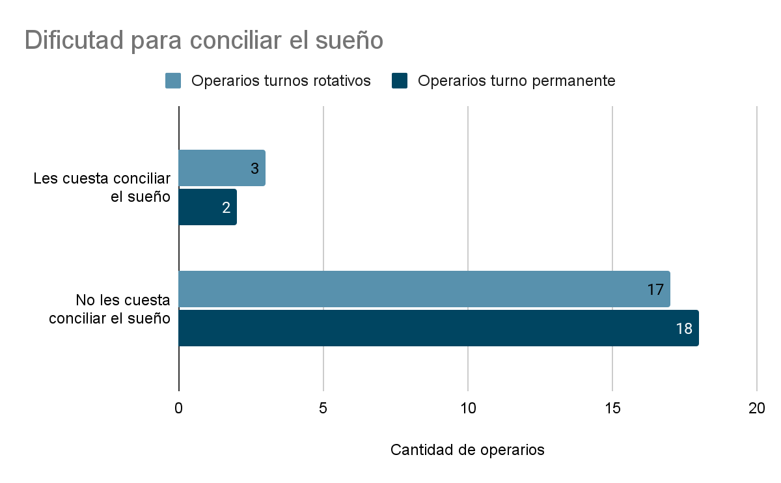
Gráfico XXIV: Gráfico dificultad para conciliar el sueño. Elaborado por Paulina Malvasio.
Por último, en el ítem de sueño reparador, del total de la muestra, 28 operarios (70%) manifiestan tener un sueño renovador, el resto de los 12 operarios (30%) manifiestan no tener un sueño reparador. Esta distribución es equitativa en lo que respecta al turno rotativo y permanente, dado que 14 operarios (70%) manifiestan que su sueño es reparador y seis operarios (30%) manifiestan que no lo es.
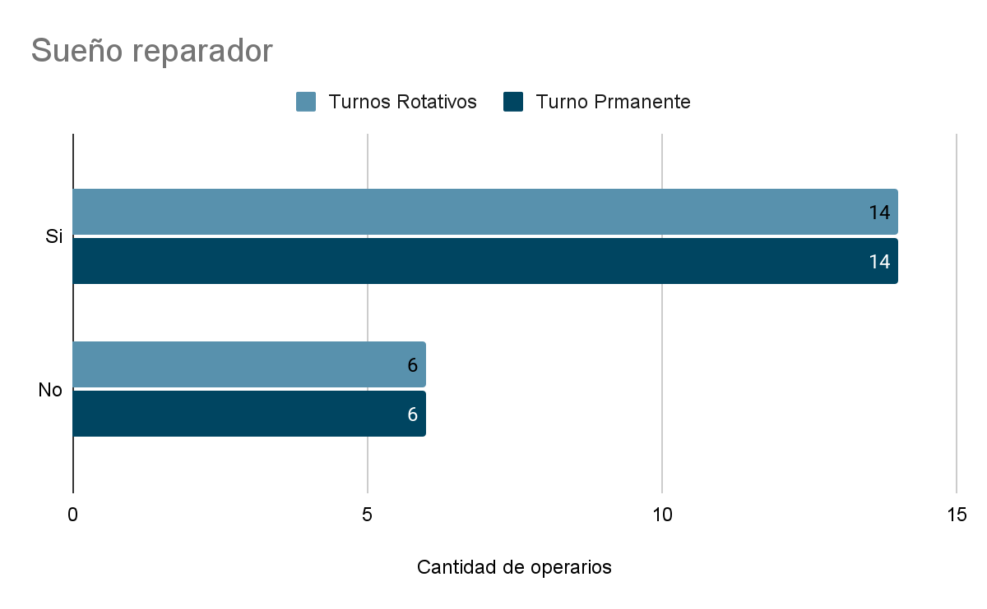
Gráfico XXV: Gráfico de sueño reparador. Elaborado por Paulina Malvasio.
- Actividad física
Con respecto a la actividad física, es posible observar que de la muestra total de 40 sujetos participantes un 65 % realiza actividad física, este valor está representado por 26 operarios, mientras que un 35 % no, este valor está representado por 14 operarios.
La distribución de sujetos que realizan actividad física es igual entre el grupo de operarios con turnos rotativos y permanente, es decir que el 65% realiza actividad física, representado por 13 operarios en cada turno y el 35% restante no, lo que está representado por siete operarios.
Realiza  actividad física | Muestra total  (40 operarios) | Turnos rotativo  (20 operarios) | Turno Permanente  (20 operarios)
Si | 26 (65%) | 13 (65%) | 13(65%)
No | 14 (35%) | 7(35%) | 7 (35%)
Tabla XIX: Actividad física. Elaborada por Paulina Malvasio.
Dentro del porcentaje total de operarios que realizan actividad física (26), tenemos 17 operarios (65,4%) que realizan esta actividad por al menos 30 minutos de manera diaria y nueve operarios (34,6%) que realizan actividad durante 75 y 150 minutos de manera semanal.
Del grupo de operarios rotativos tenemos siete operarios (53,9%) que realizan esta actividad por al menos 30 minutos de manera diaria y seis operarios (46,1%) que realizan actividad durante 75 y 150 minutos de manera semanal.
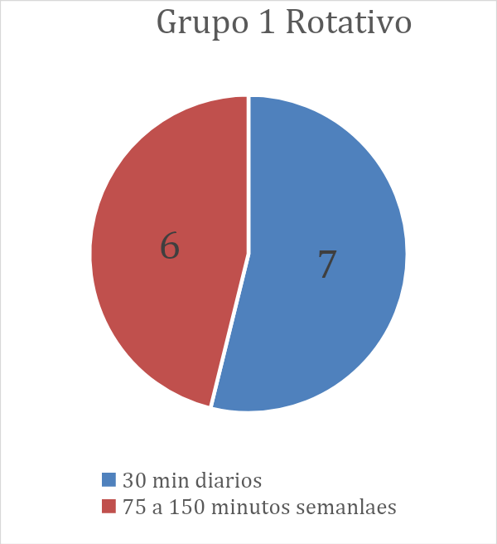
Gráfico XX: Frecuencia de actividad física turnos rotativos. Elaborado por Paulina Malvasio.
Mientras que en el grupo de operarios con turno permanente hay diez operarios (76,9%) que realizan esta actividad por al menos 30 minutos de manera diaria y tres operarios (23,1%) que realizan actividad física durante 75 y 150 minutos de manera semanal.
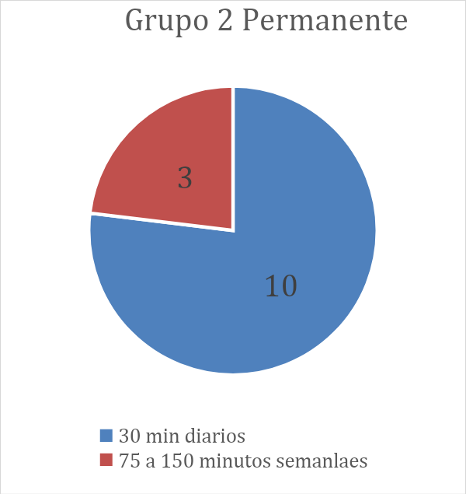
Gráfico XXI: Frecuencia de actividad física turno permanente. Elaborado por Paulina Malvasio.
4) ESTADO NUTRICIONAL
En lo que respecta al estado nutricional, es posible observar que de la muestra total de 40 sujetos participantes un 25 % se encuentra con peso normal , este valor está representado por 10 operarios, mientras que un 52,5 % se encuentra con sobrepeso ,este valor está representado por 21 operarios, el 17,5 % presenta obesidad clase I, representado por siete operarios, el 5 % presenta obesidad clase II, representado por dos operarios, y ningún operario de ambos turnos presenta bajo peso ni obesidad clase III.
En cuanto a los operarios con turnos rotativos, es posible observar que de 20 sujetos participantes un 25 % se encuentra con peso normal, este valor está representado por cinco operarios, mientras que un 65 % se encuentran con sobrepeso, este valor está representado por 13 operarios, el 5 % presenta obesidad clase I, representado por un operario, el 5 % presenta obesidad clase II, representado por un operario.
En lo que respecta a los operarios con turno permanente, es posible observar que de 20 sujetos participantes un 25% se encuentra con peso normal, este valor está representado por cinco operarios, mientras que un 40 % se encuentran con sobrepeso, este valor está representado por ocho operarios, el 30 % presenta obesidad clase I, representado por seis operarios, el 5 % presentan obesidad clase II, representado por un operario.
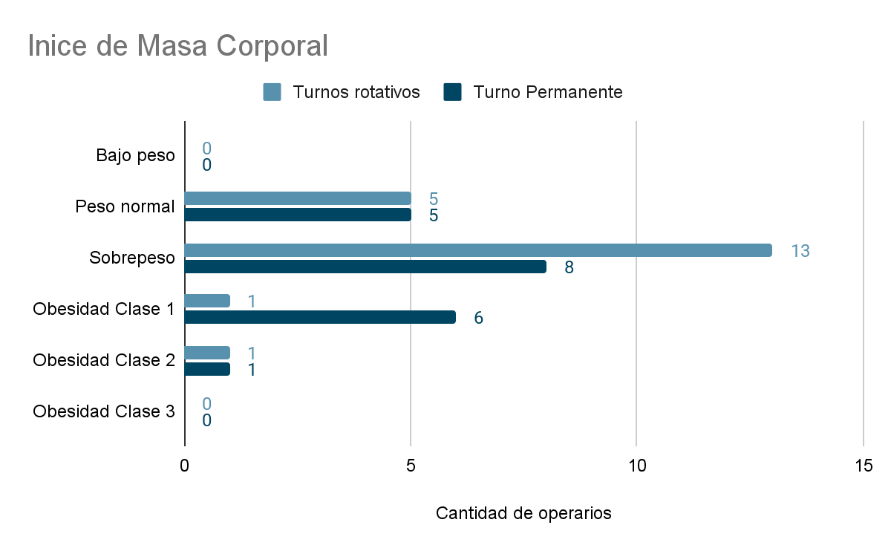
Gráfico XXVI: IMC Muestra total. Elaborado por Paulina Malvasio.

4.9 Discusión

La presente investigación tiene por objetivo indagar los estilos de vida y el estado nutricional del personal operativo con turnos rotativos y del personal operativo con turno permanente de la Fábrica Textil Mazzieri & CIA. Para responder al problema de investigación se considera pertinente comenzar en primer lugar con los objetivos específicos propuestos en el trabajo para un entendimiento de los resultados.
El primer objetivo está destinado a Indagar a través de cuatro dimensiones los estilos de vida en el personal operativo con turnos rotativos y el personal operativo con turno permanente, entendiendo que los mismos son versátiles, representan las distintas perspectivas individuales y se relacionan con los hábitos personales de salud, con los comportamientos que mejoran o crean riesgos para la misma (Torre de la Torre y Tejada Fernández, 2007). Haciendo mención Bennasar Veny (2012) quien señala que entre los factores que más afectan al estilo de vida, y en consecuencia a la salud global del sujeto se analizaran los datos obtenidos de los hábitos alimentarios, el consumo de sustancias como el alcohol y el tabaco, la higiene del sueño, y por último la actividad física.

Con relación a la primera dimensión es preciso señalar que se entiende por hábitos alimentarios a los comportamientos conscientes, colectivos y repetitivos, que conducen a las personas a seleccionar, consumir y utilizar determinados alimentos o dietas, en respuesta a unas influencias sociales y culturales (Avellaneda, 2011). Estos hábitos a su vez repercuten, favorable o desfavorablemente en el estado de la salud, la nutrición y el bienestar global del sujeto (Guevara, 2016).
Para poder evaluar los hábitos alimentarios y tener un acercamiento a la frecuencia de consumo general, dado que el requerimiento actual e individual de la muestra total es desconocido, que medir la ingesta usual de un sujeto es muy difícil debido a la variación en las ingesta de un día a otro y que existen factores que afectan la disponibilidad, absorción o la utilización de los alimentos y nutrientes (Elorriaga, 2016), en la investigación presente se utiliza una tabla de frecuencia de consumo, la cual permite realizar una descripción cualitativa de las prácticas alimentarias habituales de los operarios de la Fábrica Textil Mazzieri & CIA.
En tal sentido, los datos obtenidos permiten inferir, en relación al consumo diario o frecuente de la muestra total, que los operarios de la Fábrica Textil consumen en su gran mayoría, es decir el 77,5% de ellos, alimentos lácteos; el 95% consume carnes, el 87,5% verduras, mientras que un 75% ingiere frutas, un 72,5% tubérculos, un 62,5% pan y, finalmente el 82,5% manifestó beber 2 litros de agua. En contraposición, es posible señalar que la totalidad de la muestra consume de manera poco frecuente o nula pescados, el 72,5% de operarios consume de manera poco frecuente o nula frutos secos y semillas y un 77,5% también consume de manera poco frecuente o nula snack, golosinas y grasas. Con respecto a la frecuencia de consumo de huevos, aceites, legumbres, cereales, pastas y azúcar no es posible identificar diferencias significativas, el consumo es de frecuencia variada.

Estos resultados llevados a la individualidad de cada grupo permiten señalar que, dentro del grupo de los operarios con turnos rotativos, el 80 % consume de manera diaria o frecuente lácteos, el 90% de ellos consume carnes, un 85% verduras y frutas, el 65% ingiere tubérculos, el 60% pan y por último, un 65% manifiesta beber dos litros de agua. Mientras que, la totalidad de ellos consume de manera poco frecuente o nula pescado, un 75% consume con baja frecuencia frutos secos y semillas y un 80% presentó bajo consumo de snack, golosinas y grasas. Con respecto al consumo de legumbres, cereales, pastas, azúcar y aceite la frecuencia es variada. A partir de lo mencionado resulta relevante la baja frecuencia de consumo de snack, golosinas y grasas en esta población, ya que no es lo indicado en los antecedentes, por lo cual es posible discernir con los datos encontrados en la investigación de Llinàs Nicolau, M. A. (2020) quien concluyó que en las elecciones alimentarias de los trabajadores con turnos rotativos habían predominado, en su elección cotidiana, alimentos poco saludables en comparación con sus compañeros que trabajan en turnos no rotativos.

Con respecto al grupo de operarios con turno permanente es posible señalar que el 75% de ellos, consume lácteos de manera diaria o frecuente, la totalidad de ellos consumen carnes, un 75 % cereales, el 80% tubérculos, mientras que un 90% consume verduras, un 65% manifiesta consumir frutas y pan, mientras que el 75 % consume azúcar y aceite, y por último el 70% manifiesta beber dos litros de agua con esta frecuencia. Con respecto a los alimentos consumidos en menor frecuencia se encuentra que la totalidad de estos operarios consumen de manera poco frecuente o nula pescado, el 60% tiene un bajo consumo por un lado de legumbres, y por otro lado de snacks, golosinas y grasas. Asimismo, un 65% de los operarios también consumen con baja frecuencia frutos secos y semillas. En relación con el consumo de huevos y pastas, la frecuencia mencionada por la muestra fue variada, sin diferencias significativas. De esta manera, los operarios con turno permanente demostraron tener un consumo con menor frecuencia de legumbres y una mayor frecuencia de consumo de cereales, azúcar y aceites con respecto a los operarios con turnos rotativos.
La segunda dimensión abordada es el consumo de sustancias psicoactivas, este eje se contempla dentro de la variable estilos de vida dado que estas sustancias producen cambios químicos cerebrales y alteraciones en los patrones de conducta y hábitos de las personas directamente afectadas y de quienes los rodean (Salazar y Quintero, 2004).
Con respecto al consumo de cigarrillos la World Health Organization (2021) en su reporte global de tabaquismo sostiene que el tabaco es perjudicial en todas sus modalidades y no existe un nivel seguro de exposición al tabaco. Los datos recabados permiten afirmar que el 85% de la muestra total no es fumadora, de los operarios rotativos el 90% no fuma y los operarios permanentes el 80 % no tiene este hábito. Un dato importante para resaltar es que de la población fumadora, el 50% son fumadores severos dado que fuman más de 16 cigarrillos diarios. Puntualmente, en cuanto a los grupos rotativos y permanentes, se pudo observar que los obreros pertenecientes al primer grupo califican como fumadores leves y moderados. En cambio, en el grupo de los permanentes el 75% califica como severo. Los datos presentados no coinciden con los antecedentes mencionados por Ivandic, N. (2016) en donde destaca el hábito tabáquico y la percepción de un nivel mayor de estrés de los trabajadores rotativos en relación con los demás trabajadores, y por otro lado de Fallet, F. (2017) quien concluyó que los trabajadores rotativos presentaban en mayor medida un mayor consumo alcohólico y tabáquico.
Con respecto al consumo de alcohol, los autores señalan que el uso y abuso de esta sustancia es aceptado socialmente y las leyes referentes a su consumo son bastante permisivas (Salazar, et al. 2006). Los resultados obtenidos en este trabajo mostraron que de la muestra total el 57, 5% consumen alcohol, este porcentaje se representa por los operarios con turnos rotativos quienes consumen en un 50% y los operarios con turno permanente con un 65% que manifiestan también consumir. Asimismo, se puede observar que dentro del total de los operarios que consumen alcohol el 91,3% consumen un vaso /copa/medida ocasionalmente, y el restante consume más de un vaso/copa/medida ocasionalmente. Esta distribución de frecuencia diaria y semanal se ve reflejada en ambos grupos, sin una diferencia significativa, lo cual podría indicar que los trabajadores de la Fábrica Textil Mazzieri presentan, en su mayoría, un consumo de alcohol sin riesgo, es decir un consumo con frecuencia aleatorias, ocasional, que no genera riesgos para sí mismo, ni para su entorno ni para su comunidad (Ministerio de Salud de La Nación, 2011). En suma, ninguno de los grupos manifestó tener consumos excesivos de alcohol, modalidad que se caracteriza por una ingesta de más de 5 vasos/copas/medidas de alcohol en un día o en un corto lapso de tiempo.
Asimismo, se indaga el consumo de otras sustancias psicoactivas, los resultados presentados reflejan que de la muestra total la mayoría de los operarios no consumen cannabis, sustancias ilegales o ciertos medicamentos no recetados que se utilizan para dormir o aliviar el dolor. De la minoría que manifestó consumir este tipo de sustancias existe una diferencia notable en los resultados hallados, la cual es representada por un 20% de operarios del turno rotativos y sólo un 5% de los operarios con turno permanente.
Con relación a la tercera dimensión, la higiene de sueño, la Secretaría de Salud Laboral (2010), para que un sujeto pueda recuperarse de la fatiga diaria es necesario una buena higiene de sueño, lo que implica dormir, con variaciones individuales, alrededor de siete horas, de manera que puedan darse todas las fases del sueño y se facilite la recuperación física durante las primeras horas de sueño y la recuperación psíquica. A partir de los resultados obtenidos es posible observar que, de la muestra total en su mayoría, un 65%, duerme menos de siete horas, es decir duerme menos de lo que se recomienda. Este dato llevado a los grupos que participan en la investigación, permite señalar una diferencia negativa en los operarios con turnos rotativos, en comparación a los operarios con turno permanente de un 10%. Este dato coincide con lo concluido por Llinàs Nicolau, M. A. (2020), en su investigación, quien destacó tres factores que predominan en esta población: sedentarismo, sueño alterado y cuerpo en estado de alerta.
Con respecto a la muestra total, el restante 35 % manifiesta dormir entre siete y nueve horas diarias, lo recomendado y entendido como un comportamiento destinado a promover el sueño saludable. En estos datos hay una leve diferencia entre ambos grupos, ya que un 40% de personas del turno permanente duermen entre siete y nueve horas, mientras que los del turno rotativo solamente un 30% duerme esta cantidad de horas. Nuevamente se observa una diferencia en relación a los operarios rotativos, en ambos casos podrían ser explicada dado que en la turnicidad laboral el ritmo biológico se ve afectado, ya que generalmente esta modalidad laboral produce un impacto en el estado de vigilia y sueño, lo cual repercute directamente en ciertas funciones corporales generando alteraciones y múltiples dificultades para adaptarse a modificaciones externas. También se indaga otro factor que incide en la higiene de sueño, la dificultad para conciliar el sueño, sin embargo, el 87,5% de los operarios de la Fábrica Textil manifestó no tener ninguna dificultad y el 70% afirmó que su sueño es reparador. En relación con los últimos factores, analizando por grupos, no se encuentran diferencias significativas.

Con respecto a la cuarta dimensión, actividad física, es posible señalar que de la muestra total el 65 % de los operarios realizan actividad física, definida como movimientos corporales producido por los músculos esqueléticos que exigen gastos de energía. Los resultados en ambos grupos de operarios fueron iguales, mostrando similitudes en cuanto a la realización de actividad física, ya que el grupo de turnos rotativos y el grupo de turno permanente tienen un 65% de personas que componen el grupo de los que hacen actividad. El resultado obtenido en el presente trabajo no coincide con la investigación realizada por Alaniz, W., Santander, L. y Correa, S. (2015) quienes concluyeron en su estudio que dentro de una población con turnos rotativos de trabajo un gran porcentaje refirió no realizar actividad física. Los resultados obtenidos quizás podrían deberse a que la ciudad de Colón, Provincia de Bs. As. tiene una gran cultura deportiva que promueve en la sociedad y en los ciudadanos el movimiento y la vida activa.
En relación con la frecuencia un porcentaje mayor, representado por el 65.4% de los operarios, realizan esta actividad de forma diaria y el restante de forma semanal. En cuanto a cada subgrupo, se puede señalar una diferencia existente en la frecuencia. Los trabajadores con turnos rotativos se dividen de manera muy similar entre frecuencia diaria (54%) y semanal (46%). En cambio, los operarios con turnos permanentes manifiestan un porcentaje predominante (76%) de realización de actividad física con frecuencia diaria y menor porcentaje para semanal. Se podría pensar que estos resultados se deberían a que los operarios con turnos rotativos tienen menos estabilidad en sus rutinas, lo cual dificulta la realización de actividades que forman parte de la cotidianidad, en este caso la actividad física. Sin embargo, a partir de los resultados obtenidos se podría decir que la mayoría de los operarios de la Fábrica Textil Mazzieri & CÍA. cumplen con las recomendaciones de Las Guías Alimentarias para la Población Argentina y la Organización Mundial de la Salud, quienes consideran que realizar actividad física es un hábito que fomenta la salud y ayuda a prevenir las enfermedades crónicas.

Para dar respuesta al segundo objetivo, el cual buscaba determinar el estado nutricional a partir del índice de masa corporal (IMC), se ha medido el peso y la talla del personal operativo con turnos rotativos y el personal operativo con turno permanente. Tal como señala Rovira (2012), el estado nutricional es un indicador de calidad de vida, dado que es un reflejo del desarrollo físico, intelectual y emocional del sujeto, en relación con su estado de salud y los factores alimentarios, socioeconómicos, ambientales, educativos y culturales. Bajo esta perspectiva, la valoración del estado nutricional de una persona se ve interferida por varios procesos, los cuales ayudan a estimar el nivel o estado de salud desde el punto de vista nutricional de un sujeto o una población (Luna Hernández, et. al, 2018). Si bien existen varios indicadores para evaluar el estado nutricional, un indicador directo son las medidas antropométricas, dado que resumen ciertas condiciones relacionadas con el estado nutricional (Martínez Sanz y Ortiz Moncada, 2013). La antropometría es un método fundamental a la hora de evaluar el estado nutricional de una población por su estrecha relación con la nutrición y la composición corporal (Frisancho, 1990).
En esta investigación se tomaron las medidas correspondientes al peso y la talla de los operarios para calcular el Índice de Masa Corporal (IMC), dado que es un buen indicador para ser aplicado en estudios de tamizaje para inferir riesgo de masa grasa aumentada o en todo caso para inferir sobrepeso u obesidad (Witriw y Ferrari, 2016). A partir de los datos obtenidos es posible señalar en relación al IMC, que ningún operario de la Fábrica Textil Mazzieri & CÍA tiene bajo peso, IMC inferior a 18.5. Con respecto a los operarios que se encuentran con un peso normal, dado que su IMC se encuentra entre 18.5 y 24.9, no se hallaron diferencias significativas entre los grupos de operarios rotativos y permanentes. Ambos tienen un 25% de operarios dentro de esta categoría.
Los resultados obtenidos también ponen en manifiesto que el 52% de la muestra total de los operarios tienen sobrepeso, dado que su IMC se encuentra entre 25 y 29.9. En cuanto a las características de ambos grupos, es posible identificar que el 65% de los operarios con turnos rotativos tienen sobrepeso, mientras que los operarios con turno permanente representan el 40 %. Estos datos coinciden con lo concluido por Llinàs Nicolau, M. A. (2020), quien en su investigación refiere que los trabajadores que realizan horarios rotativos no logran adaptar las comidas a su horario laboral, lo cual repercute en las decisiones que toman los trabajadores respecto a la ingesta de comida, predominando en su elección cotidiana alimentos poco saludables en comparación con sus compañeros que trabajan en turno no rotatorio.
Otro dato que considerar es que de la muestra total el 17,5% tiene obesidad clase I, ya que su IMC se encuentra entre 30 y 34.9. Si bien este porcentaje representa una minoría, en las particularidades de cada grupo es posible identificar una diferencia significativa. Los datos muestran que un 5% de los operarios con turnos rotativos entran en esta categoría, mientras que en el grupo de los operarios con turno permanente el porcentaje es de un 30%, un porcentaje considerablemente mayor. Asimismo, con respecto a la obesidad clase II, personas con un IMC entre 35 y 39.9, ambos grupos presentan una similitud de porcentaje, cada grupo presentó un 5% de operarios dentro de esta categoría. Los datos presentados en relación con el peso y la talla de los operarios con turno permanente indicarían que estos sujetos presentan hábitos y patrones conductuales no saludables, que estarían incrementando un riesgo para la salud global, aparte de una vulnerabilidad para padecer enfermedades crónicas. Estos resultados contradicen a Fallet, F. (2017) quien advierte que la ingesta calórica es menor en los trabajadores con turnos diurnos y fijos, dado que presentan una dieta más variada y hábitos alimentarios más saludables.
Por último, resulta preciso mencionar que en ambos grupos no se hallaron operarios que presenten un IMC que determine la categoría de obesidad de clase III, dato que refleja otra similitud a considerar.

En función de los datos descritos anteriormente y dando respuesta al tercer objetivo específico de este trabajo se mencionan a continuación las diferencias y similitudes halladas entre ambos grupos a fin de realizar una comparación en los estilos de vida y el estado nutricional del personal operativo de la Fábrica Textil Mazzieri & CIA.

Por un lado, dentro del análisis de la variable estilos de vida fue posible encontrar las siguientes diferencias y similitudes entre los grupos de operarios:

En lo que respecta a los hábitos alimentarios una similitud hallada entre los grupos en estudio es que ambos manifestaron tener una alimentación variada con un consumo frecuente de la mayoría de los grupos de alimentos, es posible señalar esto a partir de los datos obtenidos en la tabla de frecuencias, contemplando siempre que los mismos son analizados en términos generales. Otra similitud, es que ambos grupos reflejan una frecuencia alta de consumo de carnes, lácteos, frutas y verduras y una frecuencia baja o nula de consumo de pescado, snacks, golosinas y grasas, y frutos secos y semillas. Con respecto al consumo de carnes, si bien no se hace una diferenciación entre carnes rojas y blancas dentro de la tabla de frecuencias que se les tomó a los operarios, sería posible señalar que existen datos que avalan la idea de que el consumo de carne de pollo, cerdo y vaca es elevado en los ciudadanos de la república argentina, por cuestiones culturales, sociales y económicas. Asimismo, bajo esta lógica de oferta y demanda podría explicarse el bajo consumo de pescado en nuestro país (Pace Guerrero, Berges, y Casellas, 2014) y específicamente en la ciudad de Colón Bs as.

Dentro del análisis referente al consumo de sustancias, los datos en relación al consumo específicamente de Cigarrillos indican una similitud entre ambos grupos de operarios de la Fábrica Textil Mazzieri & CÍA, los resultados permiten establecer que una mayoría de los operarios de ambos grupos no tienen el hábito de fumar. Sin embargo, fue posible identificar como diferencia entre los grupos participantes que un 10% más de los trabajadores con turno permanente son fumadores y su consumo se cataloga el 75% en severo, mientras que los rotativos con 65%, catalogan su consumo entre leve y moderado.
En lo que concierne al consumo de alcohol, de igual manera es posible señalar como similitud que la mayoría de la muestra total de operarios no consumen alcohol. Sin embargo, nuevamente, se puede identificar una diferencia de casi un 10% superior entre los operarios con turno permanente por sobre los operarios con turnos rotativos.
En relación a estas dos sustancias, los resultados obtenidos permiten contradecir a los resultados expuestos por Ivandic, N. (2016) quien destaca el hábito tabáquico en los trabajadores que realizan trabajos rotativos, en especial si hacen turnos de noche; y de Fallet, F. (2017) quien señala que los trabajadores que realizan su jornada laboral en el turno diurno, de manera no rotativa, presentan menor consumo alcohólico y tabáquico.
En lo referente al consumo de otras sustancias psicoactivas la mayoría de los participantes de esta investigación no consumen ninguna de las sustancias mencionadas. Sin embargo, dentro del menor porcentaje que sí consumen, se nota un porcentaje mayor en los operarios de turnos rotativos. De los operarios con turnos rotativos el 20 % consume sustancias psicoactivas mientras que los operarios del turno permanente solo el 5%. Estas estadísticas invitan a reflexionar sobre múltiples factores que podrían estar determinando estos resultados, sin embargo, como indica Garcete (2008), factores como la inestabilidad laboral, la insatisfacción en el trabajo, la sobrecarga laboral, el clima organizacional son algunas de las causas por las cuales un sujeto puede consumir estas sustancias.

Los datos referentes a la higiene de sueño demuestran que la mayoría de los trabajadores de la Fábrica Textil Mazzieri y CIA. duermen menos de las horas recomendadas, es decir que duermen menos de siete horas, y ambos grupos tienen como similitud que a la mayoría no les cuesta conciliar el sueño y a su vez consideran que este es reparador. Sin embargo, como diferencia se puede señalar que la cantidad de operarios que duermen menos de siete horas es mayor en el grupo de los rotativos con respecto a los que tienen turno permanente. Tal como lo señala la Secretaría de Salud Laboral (2010) los datos obtenido podrían justificarse ya que, dentro de la turnicidad laboral, este proceso natural se ve afectado, dado que generalmente se produce una alteración en el estado de vigilia y sueño, lo cual repercute directamente en ciertas funciones corporales.

En lo que respecta a la actividad física la similitud está en que en ambos grupos la mayoría de los operarios realiza esta actividad, mientras que la diferencia hallada es en la frecuencia, siendo los operarios con turno permanente quienes manifiestan realizar actividad física en su mayoría todos los días, mientras que en el grupo con turnos permanente la mitad realiza todos los días y la otra mitad semanalmente. Esta similitud observada en relación con la realización de actividad física permite indicar que no existen diferencias significativas entre ambos grupos, conclusión que difiere con el estudio de Alaniz, W., Santander, L. y Correa, S. (2015) quienes pudieron identificar que dentro de la población con turnos rotativos un gran porcentaje refiere no realizar actividad física.

Por otro lado, en lo que respecta a la evaluación nutricional, las diferencias y similitudes halladas a la hora de calcular el Índice de Masa Corporal de ambos grupos de operarios permiten señalar como similitud que no hay operarios con bajo peso ni obesidad clase III en ninguno de los dos grupos, sin embargo, en ambos grupos el mayor porcentaje de operarios presentan sobrepeso.
Como diferencia, se encontró que, de la población con sobrepeso, los operarios rotativos tienen un mayor porcentaje en este índice en relación con los permanentes, mientras que en el índice de obesidad clase I, hay un mayor porcentaje de operarios con turno permanente que rotativos.
Los datos obtenidos a partir del IMC permiten señalar que la mayoría de los operarios no se encuentran dentro de la categoría de peso normal, midiendo peso y talla, ambos grupos en general presentan hábitos y patrones conductuales que son considerados de riesgo para la salud (Sánchez y Luna Bertos, 2015).

A modo de síntesis, luego del recorrido y el análisis de datos obtenidos, es posible afirmar que los operarios con turnos rotativos presentan similitudes y diferencias en relación con los operarios con turno permanente en la variable de estilos de vida y evaluación nutricional.
Las similitudes halladas permiten indicar que los trabajadores de la Fábrica Textil Mazzieri y CIA. tienen una tendencia positiva en relación con los hábitos o comportamientos saludables, refiriéndose a aquellos patrones de conducta, conocimientos, acciones y creencias de las personas que les permiten mantener, mejorar o restablecer su salud, en las dimensiones de actividad física y consumo de sustancias psicoactivas. Por el contrario, es posible identificar que ambos grupos tienen una tendencia negativa caracterizada por conductas y hábitos que son considerados nocivos para la salud o incrementan riesgos para la misma, en las dimensiones de higiene de sueño, por dormir menos de lo recomendado, y evaluación nutricional, por estar por fuera de la categoría de peso normal. Con relación a la dimensión hábitos alimentarios, los trabajadores con turnos rotativos presentaron una alimentación más variada y menor frecuencia de consumo de snack, golosinas y grasas y azúcares, por lo cual es más saludable con relación a los operarios con turno permanente. Esta diferencia difiere con los datos mencionados en los antecedentes anteriormente mencionados.

4.9.1 Conclusión:
En esta investigación se planteó indagar cómo son los estilos de vida y el estado nutricional del personal operativo con turnos rotativos y turno permanente de la Fábrica Textil Mazzieri & CIA.
Los resultados obtenidos permitieron señalar que existen similitudes y diferencias en torno a las variables estilos de vida y estado nutricional entre ambos grupos de operarios. Por un lado, en la variable estilos de vida, entendiendo a la misma como conjunto de patrones conductuales que guardan una estrecha relación con la salud de las personas, este estudio permitió resaltar que un significativo porcentaje de operarios de la Fábrica Textil Mazzieri & CIA. presentaron como hábitos y patrones comportamentales saludables en las dimensiones actividad física y consumo de sustancias psicoactivas. Mientras que, un porcentaje representativo de operarios de ambos grupos, presentaron hábitos y conductas no saludables, que pondrían en riesgo la salud y aumentan el riesgo a padecer enfermedades crónicas, en la dimensión higiene de sueño. Este dato podría explicarse ya que la asociación negativa entre la restricción del sueño y el desarrollo se sobrepeso y obesidad en los sujetos se ha relacionado también con el número de horas de sueño al día reducidas (Lopez Garcia, et al. 2008) Con respecto a la dimensión hábitos alimentarios, en esta investigación se halló una diferencia entre ambos grupos de operarios, la cual permitiría afirmar que los sujetos con turnos rotativos presentan una alimentación con patrones de frecuencia de consumo más variada y hábitos más saludables con relación a los operarios con turno permanente.
Por otro lado, con relación a la variable estado nutricional, un indicador de calidad de vida, entendido como un reflejo del estado de salud y de los factores alimentarios, ambos grupos presentaron un porcentaje mayor de sujetos con un IMC que indicó sobrepeso, lo cual podría revelar que en general los operarios de la Fábrica Textil tienen actualmente hábitos y patrones conductuales no saludables, ya que este indicador implica un riesgo para la salud y aumenta la posibilidad de ser vulnerable a padecer enfermedades crónicas o asociadas. El análisis de este parámetro antropométrico permitió identificar una prevalencia de malnutrición por exceso, de sobrepeso y obesidad, en esta población. Tal como lo menciona (Gangwisch, et al. 2005) una de las causas de aumento del IMC se ha asociado a la restricción de horas de sueño, dado que provoca una desregulación del apetito e influye en la regulación de hormonas como la leptina, alterando el metabolismo.
Desde una perspectiva Salutogénica, en donde se reconoce que las acciones y decisiones destinadas a promocionar los estilos de vida saludables, aumentar el control y potenciar la calidad de vida y fomentar los buenos hábitos alimentarios esta investigación posibilitó conocer algunos de los patrones, hábitos y conductas cotidianas de los trabajadores textiles de la Fábrica Mazzieri & CIA, lo cual permitió identificar y evaluar la presencia de posibles problemas y/o factores de riesgo nutricionales, que pueden estar incidiendo en el estado de salud general y por ende en la calidad de vida de un grupo específico de sujetos. Sin embargo, sería fundamental, replicar este estudio con una muestra más amplia ya que una de las principales limitaciones de este trabajo es la cantidad de operarios que componen la muestra total.
A través de estas investigaciones que se proponen indagar en la salud y la nutrición, se podrían diseñar, organizar e implementar programas de educación nutricional que tengan como objetivo educar, promover y prevenir, y así lograr cambiar ciertos hábitos nutricionales, lo cual mejoraría el estado global de salud de los trabajadores.
Investigaciones de esta temática incentivan a promover controles periódicos de salud que permitirían determinar posibles alteraciones, y de esta manera, podrían prevenir o actuar oportunamente en el tratamiento de enfermedades asociadas a los estilos de vida adoptados.

4.9.2 Recomendaciones

Bajo la premisa de que un trabajador sano es la base de una empresa, que un estilo de vida saludable y una alimentación adecuada eleva la productividad de los empleados, la Organización de la Salud (OMS) ha considerado que el lugar y las condiciones de trabajo son un entorno prioritario para la prevención de la salud en el siglo XXI, por lo tanto, resultaría necesario la realización de más investigaciones locales de igual temática que verifiquen y corroboren las observaciones realizadas.
Ante lo mencionado sería interesante poder realizar una investigación más minuciosa, que contemple el análisis cuantitativo en los hábitos alimentarios ya que si conociéramos el requerimiento actual de los individuos y su ingesta usual la evaluación sería más completa y detallada, lo cual permitiría contemplar el requerimiento o la ingesta específica de cada sujeto y así se podría determinar si un individuo tiene una ingesta adecuada o no. Asimismo, una investigación más detallada y especifica permitiría realizar una evaluación nutricional más completa, incluyendo otras medidas antropométricas y un registro diario de alimentación.
Concluyendo, para contribuir de manera positiva en las prácticas y hábitos cotidianos del personal operativo de la Fábrica Textil Mazzieri y CIA., se les podría sugerir las siguientes recomendaciones:
- Tomar a diario más de dos litros de agua.
- Aumentar la frecuencia de consumo de los grupos de alimentos que se consumen menos, como pescado, frutas secas y semillas
- Consumir diariamente leche, yogur o queso, preferentemente descremados
- Al consumir carnes quitarle la grasa visible.
- Consumir cereales preferentemente integrales.
- Consumir aceite crudo como condimento.
- Disminuir el consumo de bebidas alcohólicas
- Aumentar la frecuencia o exigencia de la actividad física
- No consumir cigarrillos
- Dormir lo recomendado (7 a 9 hs.) para una buena higiene de sueño

5.Bibliografía

Albaizeta D, Aguilera L, Aguirre M, Alvarez L, Bastianelli L; et. al. (2012). Consejería en hábitos alimentarios. Manual para nutricionistas y multiplicadores de guías alimentarias. Ministerio de Salud – Argentina. Disponible en: http://www.msal.gob.ar/images/stories/bes/graficos/0000000188cnt-a01.consejeria-en-habitosalimentarios.pdf
Alcover, C. M. (2004). Organización del trabajo: aspectos materiales, temporales y sociales. Introducción a la Psicología del Trabajo, 123-155.
Álvarez, L. S. (2012). Los estilos de vida en salud: del individuo al contexto. Revista Facultad Nacional de Salud Pública, 30(1), 95-101.
Asensio, R. Ú. (1989). Trabajo a turnos: efectos médico-patológicos. Instituto Nacional de Seguridad e Higiene en el Trabajo. Ministerio de Trabajo y Asuntos Sociales
Asociación Española de Pediatría. (2007). Manual Práctico de nutrición en Pediatría. AEP Asociación Española de Pediatría: Madrid, Spain.
Avellaneda, M., Santinelli, P., Gamero, G. y Bazalar-Palacios, J. (2011). Hábitos alimentarios y estilo de vida en adolescentes de 13 a 17 años de edad, que concurren a la Escuela Secundaria de Pavón Arriba, de la provincia de Santa Fe. Universidad Abierta Interamericana.
Bennasar Veny, M. (2012). Estilos de vida y salud en estudiantes universitarios: la universidad como entorno promotor de la salud.
Bermúdez, J. (2014). Enfermedad laboral relacionada a trastornos del sueño por alteración del ritmo circadiano (tsrc). a propósito de un caso. Medicina Legal de Costa Rica, 31(1), 103-115.
Carbajal, Á. (2013). Manual de nutrición y dietética. Universidad Complutense de Madrid, 1-7.
Consejo Ejecutivo. (2018). Plan de acción mundial de la OMS sobre actividad física 2018-2030 (No. EB142. R5). Organización Mundial de la Salud.
Copinschi, G., Leproult, R. y Spiegel, K. (2014). The important role of sleep in metabolism. How Gut and Brain Control Metabolism, 42, 59-72.
Elorriaga, N. (2016). Cuestionario de frecuencia de consumo de alimentos. Cátedra de Evaluación Nutricional. Material de clases. Recuperado de: https://www.fmed.uba.ar/sites/default/files/2019-08/Evaluaci%C3%B3n%20Nutricional%202019.pdf
Ferreira, E. (2014). Baldini C, Sivalli C. Contexto del inicio del consumo de tabaco en los diferentes grupos sociales. Rev Latinoam-Enfermagem, 22(3), 379.
Fitzgerald, A., Heary, C., Nixon, E. y Kelly, C. (2010). Factors influencing the food choices of Irish children and adolescents: a qualitative investigation. Health promoti
Frisancho, A. R. (1990). Anthropometric standards for the assessment of growth and nutritional status. University of Michigan press.on international, 25(3), 289-298.
Galarza, V. y Cabrera, G. (2008). Hábitos alimentarios saludables. Nutr salud y Aliment, 4-24.
Gangwisch, et al. (2005). Inadequate sleep as a risk factor for obesity: analyses of the NHANES I. Sleep, 28(10), 1289-1296.
Gibson, R. S. (2005). Principles of nutritional assessment. Oxford university press, USA.
Gonzales, R. R., Doval, Y. R. & Pérez, O. M. (2002). Estrés laboral, consideraciones sobre sus características y formas de afrontamiento. Revista internacional de Psicología, 3(01), 1-19.
Guevara J. (2016). Nivel de conocimiento de los padres relacionado con los hábitos alimenticios en edad preescolar de la unidad educativa “República del Perú”, Municipio Valencia estado Carabobo. Disponible en: http://mriuc.bc.uc.edu.ve/bitstream/handle/123456789/3775/18.%20GUEVARA%20Y%20TOVAR.%20TEG.pdf?sequence=1
Hernández, L., Romero, M., González de Rivera, J. L. y Rodríguez-Abuín, M. J. (1997). Dimensiones de estrés laboral: relaciones con psicopatología, reactividad al estrés y algunas variables orgánicas. Psiquis, 18(3), 115-120.
Lalonde, M. (1974). Guest editorial: A more positive approach to health promotion. The Canadian Nurse, 70(1), 19-20.
Laspiur S, Valemti L, Barrionuevo E, Bichara P, Bustos A, Di Marco Entio M; et.al. (2017). Guías alimentarias para la población Argentina. Ministerio de Salud–Argentina. Disponible en: http://www.msal.gob.ar/Images/stories/bes/graficos/0000000817cnt-201604 Guia Alimentaria completa web.pdf
Ley de Contrato de Trabajo. (2005). Ley 20.744- TEXTO ORDENADO POR DECRETO. Disponible en: http://www.legislaw.com.ar/legislaw/leyeslab/individual/rctti9.html
Lobstein, T., Baur, L. y Uauy, R. (2004). Obesity in children and young people: a crisis in public health. Obesity reviews, 5, 4-85.
Londoño Pérez, C., Rodríguez Rodríguez, I., y Gantiva Díaz, C. A. (2011). Cuestionario para la clasificación de consumidores de cigarrillo (C4) para jóvenes. Diversitas: perspectivas en psicología, 7(2), 281-291.
López García, et al. (2008). Sleep duration, general and abdominal obesity, and weight change among the older adult population of Spain. The American journal of clinical nutrition, 87(2), 310-316.
Luna Hernández, J. A., Hernández Arteaga, I., Rojas Zapata, A. F. y Cadena Chala, M. C. (2018). Estado nutricional y neurodesarrollo en la primera infancia. Revista Cubana de Salud Pública, 44, 169-185.
Magee, L. y Hale, L. (2012). Longitudinal associations between sleep duration and subsequent weight gain: a systematic review. Sleep medicine reviews, 16(3), 231-241.
Marín Pérez, M. (2015). Bulimia nerviosa y uso/abuso de sustancias psicoactivas.
Marquié, J. C., Tucker, P., Folkard, S., Gentil, C. y Ansiau, D. (2015). Chronic effects of shift work on cognition: findings from the VISAT longitudinal study. Occupational and environmental medicine, 72(4), 258-264.
Martínez Sanz, J. M. y Ortiz-Moncada, R. (2013). Antropometría: manual básico para estudios de salud pública, nutrición comunitaria y epidemiología nutricional. Prácticum.
Merino Andréu, M., Álvarez Ruiz de Larrinaga, A., Madrid Pérez, J. A., Martínez Martínez, M. Á., Puertas Cuesta, et. al. (2016). Sueño saludable: evidencias y guías de actuación. Documento oficial de la Sociedad Española de Sueño. Rev. neurol.(Ed. impr.), 1-27. Disponible en:
Mesa Murillo, B. y Téllez Castillo, C. (2021). Influencia del horario laboral sobre los hábitos alimentarios del personal que trabaja por turnos en el área de la salud de la ciudad de Cartagena De Indias, Colombia (Doctoral dissertation, Universidad del Sinú, seccional Cartagena).
Ministerio de Administración y Gestión Pública. (2013). Educación Alimentaria y Nutricional Saludable. Gobierno de la Provincia de Córdoba. Disponible en: https://www.igualdadycalidadcba.gov.ar/SIPECCBA/publicaciones/Educ_Ali_Nutr_Escuela.pdf
Ministerio de Salud de La Nación (2011). DNSMyA. Coordinación del Programa Nacional de Prevención y Lucha contra el Consumo Excesivo de Alcohol: ”Lineamientos Normativos para la Atención Integral de la Población frente al Consumo Excesivo de Alcohol y otras sustancias Psicoactivas”.
----------------------------------------- (2020). Guías Alimentarias para la Población Argentina, Buenos Aires. Disponible en: https://bancos.salud.gob.ar/recurso/guias-alimentarias-para-la-poblacion-argentina
Morales Aguirre, M. A. y Cano Ávila, M. E. (2019). Alteración del ritmo circadiano relacionado con el estado nutricional en el personal de salud del “Hospital San Vicente de Paúl”, Ibarra 2019 (Bachelor's thesis).
Nogareda, C., Nogareda, S. y Solórzano, M. (2014). Jornadas y horarios de trabajo. Barcelona: Centro Nacional de Condiciones de Trabajo.
Organización Mundial de la Salud. (1993). Conferencia Internacional sobre Nutrición: informe del Director General (No. A46/6). Organización Mundial de la Salud.
------------------------------------------------- (2004). Estrategia mundial sobre régimen alimentario, actividad física y salud: informe de la Secretaría (No. A57/9). Organización Mundial de la Salud. Disponible en: https://www.who.int/dietphysicalactivity/strategy/eb11344/strategy_spanish_web.pdf
------------------------------------------------- (2004). Neurodependencia del consumo y dependencia de sustancias psicoactivas. Washington DC: Biblioteca sede OPS.
----------------------------------------------- (2010). Recomendaciones mundiales sobre actividad física para la salud. Ginebra, Suiza.
------------------------------------------------. (2018). Actividad física. Recuperado el 26 de enero de 2022. Disponible en: https://www.who.int/es/news-room/fact-sheets/detail/physicalactivity#:~:text=La%20OMS%20define%20la%20actividad,dom%C3%A9sticas%20y%20las%20actividades%20recreativas
Organización Panamericana de la Salud. (2003). Por una juventud sin tabaco. Adquisición de habilidades para una vida saludable. Washington, USA.
Pedraza, D. F. (2004). Estado nutricional como factor y resultado de la seguridad alimentaria y nutricional y sus representaciones en Brasil. Revista de salud pública, 6, 140-155.
Ramírez-Elizondo, N., Paravic-Klijn, T. y Valenzuela-Suazo, S. (2013). Riesgo de los turnos nocturnos en la salud integral del profesional de enfermería. Index de Enfermería, 22(3), 152-155.
Robins, L. N., Helzer, J. E., Croughan, J. y Ratcliff, K. S. (1981). National Institute of Mental Health diagnostic interview schedule: Its history, characteristics, and validity. Archives of general psychiatry, 38(4), 381-389.
Rovira, R. F. (2012). Evaluación del estado nutricional (dieta, composición corporal, bioquímica y clínica). Disponible en: https://www. kelloggs. es/content/dam/newton/media/manual_de_nut ricion_new/Manual_Nutricion_Kelloggs_Capitulo_07. pdf.
Salazar, I. C., y Quintero, M. A. (2004). El consumo de alcohol, tabaco y otras drogas, como parte del estilo de vida de jóvenes universitarios. Revista colombiana de psicología, 13(1), 74-89.
Sánchez González, J. M. (2005). Análisis de los efectos de la nocturnidad laboral permanente y de la rotación de turnos en el bienestar, la satisfacción familiar y el rendimiento perceptivo-visual de los trabajadores. Universitat de les Illes Balears.
Sánchez Ojeda, M. A., y Luna Bertos, E. D. (2015). Hábitos de vida saludable en la población universitaria. Nutrición hospitalaria, 31(5), 1910-1919.
Silla, J. M. P. (2001). El estrés laboral: una perspectiva individual y colectiva. Prevención, trabajo y salud: Revista del Instituto Nacional de Seguridad e Higiene en el trabajo, (13), 18, 38. Citar 9
Unión General de Trabajadores, U. G. (2010). UGT. Los Tiempos De La Organización Del Trabajo: Incidencias De Los Riesgos Psicosociales En Los Sistemas De Trabajo A Turnos. Secretaría de Salud Laboral UGT CEC.
Van Cauter, E., Holmbäck, U., Knutson, K., Leproult, R., Miller, A., Nedeltcheva, A. y Spiegel, K. (2007). Impact of sleep and sleep loss on neuroendocrine and metabolic function. Hormone Research in Paediatrics, 67(Suppl. 1), 2-9.
Vetter, C., Fischer, D., Matera, J. L. y Roenneberg, T. (2015). Aligning work and circadian time in shift workers improves sleep and reduces circadian disruption. Current Biology, 25(7), 907-911
Villalba, Z. D. C. (2019). Relación que existe entre la Turnicidad y los Hábitos Alimentarios, según Sexo y Edad, del personal de enfermería que se desempeña en una sala de internación de clínica general, de una institución pública en la ciudad de Rosario provincia de Santa Fe, durante el periodo comprendido entre los meses de Marzo, Abril y Mayo del 2019 (Bachelor's thesis, Universidad Nacional de Rosario. Facultad de Ciencias Médicas).
Viña, C. M. y Herrero, M. (2006). Conductas y actitudes hacia la alimentación medidas a través del EDI-2 y el consumo de sustancias. Análisis y Modificación de Conducta, 32(144).
Witriw, A. M y Ferrari, M. A. (2016). Conceptos básicos de Antropometría. Cátedra de Evaluación Nutricional. Material de clases. Disponible en: https://www.fmed.uba.ar/sites/default/files/201908/Evaluaci%C3%B3n%20Nutricional%202019.pdf
World Health Organization. (1998). Promoción de la salud: glosario (No. WHO/HPR/HEP/98.1). Organización Mundial de la Salud.
-------------------------------- (2016). Physical Status: The Use and Interpretation of Anthropometry. Geneva, Switzerland: World Health Organization; 1995. WHO technical report series, 854.
-------------------------------- (2021). WHO Report on the Global Tobacco Epidemic, 2021: Addressing new and emerging products. World Health Organization.

6. Anexo

6.1. Anexo I: Encuesta
“ESTILOS DE VIDA Y ESTADO NUTRICIONAL DEL PERSONAL OPERATIVO CON TURNOS ROTATIVOS Y TURNO PERMANENTE DE LA FÁBRICA TEXTIL MAZZIERI & CÍA, EN COLÓN, PROVINCIA DE BUENOS AIRES”.
El siguiente cuestionario tiene por objetivo Indagar estilos de vida y estado nutricional del personal operativo con turnos rotativos y del personal operativo con turno permanente. Se le solicitará que responda las siguientes preguntas, de manera clara, así marcaré con una "x" la respuesta que usted considere que describe su comportamiento. Conteste sinceramente. No existen respuestas buenas ni malas.
- Datos Sociodemográficos:
Rango etario:
- 18 a 25 años
- 25 a 45 años
- 45 a 65 años
Género percibido:
- Masculino
- Femenino
- Otro
Máximo nivel educativo alcanzado:
- Primario
- Secundario
- Terciario
- Universitario
- Organización laboral
¿Cuál es su modalidad de trabajo actual dentro de la Fábrica textil Mazzieri & CÍA?:
- Trabajo con un turno permanente
- Trabajo con turnos rotativos

Luego de su jornada laboral, en su tiempo de ocio ¿realiza alguna actividad recreativa o con fines de esparcimiento?
- No
- Si
¿Considera que se encuentra estresado/agobiado por sus exigencias laborales?
- No
- Si
¿Cómo considera su rendimiento laboral?
- Bueno
- Regular
- Malo
- Indicadores de estilos de vida
I.Hábitos alimentarios: ¿con qué frecuencia consume actualmente cada uno de los siguientes grupos de alimentos?
Grupos de alimentos/ frecuencia de consumo | Siempre  (todos los dias de la semana) | Frecuente  (entre 6 y 3 días a la semana) | Poco frecuente  (entre 3 y 1 día a la semana) | Nunca  (ningún día a la semana)
Lácteos (Leche, Queso, yogurt)
Carnes (vaca, cerdo, pollo)
Pescados
Huevos
Legumbres
Cereales
Frutos secos y semillas
Tubérculos (papa, batata, mandioca)
Verduras
Frutas
Pan
Pastas
Azúcar
Aceites
Snacks, golosinas y grasas.
2 litros de agua

II. Sustancias Psicoactivas:
Cigarrillos:
¿Usted es fumador?
- No
- Si. En caso de ser afirmativo, con qué frecuencia identifica su consumo actual de cigarrillos:
  - Menos de 5 cigarrillos diarios
  - Entre 6 y 15 cigarrillos diarios
  - Más de 16 cigarrillos diarios
Alcohol:
¿Usted consume alcohol?
- No
- Si. En caso de ser afirmativo, con qué frecuencia identifica su consumo actual de alcohol:
- Consume ocasionalmente un vaso/copa/medida de alcohol blanco/lata en un día.
- Consume diariamente más de un vaso/copa/medida de alcohol blanco/lata.
- Consume cinco o más vaso/copa/medida/lata por día o en un corto lapso de tiempo.

Otras sustancias:
¿Consume otras sustancias psicoactivas (Cannabis, sustancias ilegales o ciertos medicamentos no recetados para dormir o aliviar el dolor)?
- No
- Si
III.Actividad física:
¿Realiza usted actividad física? Se considera actividad física cualquier movimiento corporal producido por los músculos esqueléticos que exija gasto de energía.
- No
- Si. En caso de ser afirmativo, con qué frecuencia realiza esta actividad:
  - Realiza todos los días al menos 30 minutos actividad Física
  - Realiza semanalmente entre 75 (hora y cuarto) y 150 minutos (dos horas y media) de actividad física.
IV. Higiene de sueño:
¿Cuántas horas duerme generalmente por día?
- Duerme menos de 7 horas
- Duerme entre 7 y 9 horas
- Duerme más de 9 horas
¿Generalmente le cuesta conciliar el sueño?
- No
- Si
¿Luego de dormir, usted siente que logró descansar, su sueño es renovador?
- No
- Si
4.Evaluación nutricional: Las medidas y datos solicitados a continuación serán medidos por la investigadora.

- Peso en kg:
- Talla en cm:
- IMC:

6.2. Anexo II: Consentimiento informado
En marco de finalización de la Licenciatura en Nutrición, se presentará como proyecto final de tesina la siguiente investigación: “ESTILOS DE VIDA Y ESTADO NUTRICIONAL DEL PERSONAL OPERATIVO CON TURNOS ROTATIVOS Y TURNO PERMANENTE DE LA FÁBRICA TEXTIL MAZZIERI Y CÍA., EN COLÓN, PROVINCIA DE BUENOS AIRES”. La misma será realizada por Maria Paulina Malvasio, alumna de la Universidad Concepción de Uruguay y por la Licenciada en Nutrición Aurelia Bonello, quien tendrá el rol de directora. En el marco de un estudio descriptivo comparativo, el objetivo de esta tesis es indagar estilos de vida y estado nutricional del personal operativo con turnos rotativos y del personal operativo con turno permanente.
La participación en este trabajo es voluntaria. La información que se recoja será confidencial, anónima y no se usará para ningún otro propósito fuera del estricto objetivo educativo.
Habiendo recibido la información necesaria, y saldando todas las dudas acerca del trabajo que se realizará, acepto participar voluntariamente en esta investigación.
Firma del alumno:
Firma del encuestado:

